TRƯỜNG ĐẠI HỌC AN GIANG

**KHOA CÔNG NGHỆ THÔNG TIN**

**THỰC TẬP CUỐI KHÓA NGÀNH KỸ THUẬT PHẦN MỀM**

**XÂY DỰNG ỨNG DỤNG DI ĐỘNG HỖ TRỢ XẾP LỊCH, ĐIỀU HÀNH CÔNG VIỆC TRÊN NỀN TẢNG FLUTTER**

**VƯƠNG TRƯỜNG GIANG**

**AN GIANG, 4-2023**

TRƯỜNG ĐẠI HỌC AN GIANG

**KHOA CÔNG NGHỆ THÔNG TIN**

**THỰC TẬP CUỐI KHÓA NGHÀNH KỸ THUẬT PHẦN MỀM**

**XÂY DỰNG ỨNG DỤNG DI ĐỘNG HỖ TRỢ XẾP LỊCH, ĐIỀU HÀNH CÔNG VIỆC TRÊN NỀN TẢNG FLUTTER**

**Vương Trường Giang**

**DPM195206**

**GIẢNG VIÊN HƯỚNG DẪN: TS.HUỲNH PHƯỚC HẢI**

**AN GIANG, 4-2023**

**NHẬN XÉT CỦA GIẢNG VIÊN HƯỚNG DẪN**

Khóa luận có 2 mục tiêu lớn: (1) tìm hiểu ngôn ngữ Dart và nền tảng phát triển ứng dụng đa nền tảng Flutter. (2) Ứng dụng để phát triển ứng dụng quản lý phòng khám bác sĩ gia đình. Qua quá trình thực tập: Giảng viên nhận xét về sinh viên thực tập như sau:

- Đối với công việc (1), do sinh viên chưa được đào tạo về lập trình di động trong chương trình nên việc sinh viên có sự đầu tư nghiên cứu ngôn ngữ mới và một thư viện trong thời gian thực tập 8 tuần là điều đáng khích lệ trong việc tìm hiểu các công nghệ mới. Sinh viên đã có một hiểu biết cơ bản về ngôn ngữ Dark, nền tảng flutter và các kiến thức liên quan và đã áp dụng cơ bản vào dự án của mình.

- Đối với công việc (2). Đây là một ứng dụng minh họa cho kết quả tìm hiểu công nghệ. Vì vậy Sinh viên cần bổ sung thêm sự khác biệt khi dùng công nghệ mới này; Các chức năng của phần mềm cơ bản được đáp ứng nhưng cần hoàn thiện hơn. Ngoài ra cần phát triển thêm các tính năng cho ứng dụng của mình. Tóm lại, với những gì đã trình bày, tôi đánh giá sự cố gắng và nỗ lực của em trong việc tự tìm hiểu và thực hiện bài thực tập cuối khóa này. Tuy nhiên, để tăng cường chất lượng báo cáo, tôi đề xuất em nên tham khảo thêm các tài liệu và nghiên cứu mới nhất liên quan đến chủ đề, và chú trọng đến việc giải thích các khái niệm và phương pháp một cách rõ ràng và trực quan hơn. Vì vậy, tôi đồng ý với kết quả mà em đạt được trong bài thực tập cuối khóa chủ đề được giao, và hy vọng rằng những góp ý của tôi sẽ giúp em cải thiện báo cáo của mình để trở nên tốt hơn.

**Giảng viên hướng dẫn**

*(Ký và ghi rõ họ tên)*

Nội dung nhận xét:

* **Đồng ý** hay **không đồng ý** cho sinh viên báo cáo TTCK; Nếu không đồng ý cần ghi rõ lý do.
* Kết quả đạt được so với yêu cầu;
* Ý kiến khác (nếu có)

**LỊCH LÀM VIỆC**

**Họ và sinh viên**: Vương Trường Giang

**Cơ quan thực tập**: Trường Đại học An Giang

**Họ và tên giảng viên hướng dẫn**: Huỳnh Phước Hải

**Thời gian thực tập:** từ ngày 28 tháng 2 năm 2023 đến ngày 25 tháng 4 Năm 2023

|  |  |  |  |  |
| --- | --- | --- | --- | --- |
| **Tuần** | **Nội dung công việc được giao** | **Tự nhận xét về mức độ hoàn thành** | **Nhận xét của giảng viên hướng dẫn** | **Chữ ký của giảng viên hướng dẫn** |
| **01**  **Từ ngày 28/2**  **đến ngày**  **7/3** | -Tìm hiểu về ngôn ngữ Dart và framework Flutter  - Tìm hiểu về cơ sở dữ liệu Firestore Database và Firebase | Hoàn thành tốt |  |  |
| **02**  **Từ ngày 7/3**  **đến ngày**  **14/3** | -Phân tích quy trình nghiệp vụ của hệ thống xếp lịch  -Thiết kế cơ sở dữ liệu | Hoàn thành tốt |  |  |
| **03**  **Từ ngày 14/3**  **đến ngày**  **21/3** | -Viết chương trình giai đoạn đầu  -Viết báo cáo giai đoạn đầu | Hoàn thành tốt |  |  |
| **04**  **Từ ngày 21/3**  **đến ngày**  **28/3** | -Tìm hiểu các bước xác thực thông qua dịch vụ Authentication trong Firebase  -Hoàn thành phân quyền trong hệ thống  -Áp dụng dịch vụ xác thực Authentication vào chương trình | Hoàn thành tốt |  |  |
| **05**  **Từ ngày 28/3**  **đến ngày**  **4/4** | -Tìm hiểu dịch vụ gủi thông báo Messaging trong Firebase  -Áp dụng dịch vụ Messaging vào chương trình | Hoàn thành tốt |  |  |
| **06**  **Từ ngày 4/4**  **đến ngày**  **11/4** | -Sử dụng dịch vụ Storage trong Firesbase để chứa file pdf được tải lên  -Tìm hiểu và áp dụng  -Kiểm tra lại chương trình và sửa các lỗi nhỏ  -Viết báo cáo giai đoạn giữa | Hoàn thành tốt |  |  |
| **07**  **Từ ngày 11/4**  **đến ngày**  **18/4** | -Kiểm tra lại toàn bộ hệ thống  -Thiết kế lại giao diện  -Thêm vào dữ liệu thật  -Tìm hiểu và áp dụng dịch vụ gửi mail thông qua gói mailer | Hoàn thành tốt |  |  |
| **08**  **Từ ngày 18/4**  **đến ngày**  **25/4** | -Tối ưu chương trình trên nền tảng website  -Kiểm tra và bổ sung báo cáo lần cuối  -Kiểm tra tổng qua lại chương trình lần cuối | Hoàn thành tốt |  |  |

**LỜI CẢM ƠN**

Sau thời gian bốn năm học tập và rèn luyện ở tại Trường Đại học An Giang, bằng sự biết ơn và lòng kính trọng, em xin gửi lời cảm ơn chân thành đến các quý thầy cô Trường Đại học An Giang, đặc biệt là quý thầy cô Khoa Công nghệ Thông tin đã tạo mọi điều kiện thuận lợi giúp đỡ em trong suốt quá trình học tập, nghiên cứu và em xin chân thành cảm ơn thầy Huỳnh Phước Hải đã nhiệt tình hướng dẫn em hoàn thành khoá luận này.

Tuy nhiên điều kiện năng lực bản thân còn hạn chế, nên báo cáo không trách khỏi những thiếu sót dù ít hay nhiều. Kính mong nhận được sự thông cảm đóng góp ý kiến của các quý thầy cô, bạn bè để báo cáo khoá luận được hoàn thiện hơn.

Lời cuối cùng em xin chúc quý thầy cô, chúc thầy Huỳnh Phước Hải và các bạn lời chúc sức khoẻ và luôn thành công trong cuộc sống.

Một lần nữa em xin chân thành cảm ơn !

|  |  |
| --- | --- |
|  | An Giang, ngày 21 tháng 3 năm 2023  Sinh viên thực hiện  **Vương Trường Giang** |

**TÓM TẮT**

Trong những năm qua trường Đại học An Giang đã không ngừng đổi mới và phát triển cả về quy mô lẫn chất lượng giáo dục. Bên cạnh đó việc lên kế hoạch cho các cuộc hợp và những cuộc gặp mặt hay nhưng sự kiện ngày càng diễn ra thường xuyên hơn.

Mặt khác, công việc sắp xếp lịch trình của các sự kiện hay công việc đều diễn ra thủ công thông qua giấy tờ. Việc này dẫn đến mất thời gian và gây khó khăn trong việc lưu trữ và tìm kiếm thông tin. Là sinh viện Công Nghệ Thông tin, em nhận thấy việc ứng dụng công nghệ và giải quyết bài toán trên là một việc rất cần được quan tâm và giải quyết càng sớm càng tốt vì nó mang lại lợi ích lẫn tính thực tiễn rất cao.

**MỤC LỤC**

CHƯƠNG 1: GIỚI THIỆU CƠ QUAN THỰC TẬP VÀ TÍNH CẤP THIẾT 1

1. Giới thiệu chung 1

1.1. Giới thiệu về Trường Đại học An Giang 1

1.2. Sơ đồ tổ chức của Trường Đại học An Giang 2

2. Tính cấp thiết của đề tài 2

3. Mục tiêu nghiên cứu của đề tài 3

CHƯƠNG 2: TỔNG QUAN VÀ CƠ SỞ LÝ THUYẾT 4

1. Đặt vấn đề 4

2. Lịch sử giải quyết vấn đề 4

3. Phạm vi của đề tài 4

4. Phương pháp nghiên cứu / hướng giải quyết vấn đề 5

5. Cơ sở lý thuyết 6

5.1.Ngôn ngữ Dart 6

5.1.1.Lịch sử hình thành 6

5.1.2.Dart là ngôn ngữ lập trình hướng đối tượng 6

5.2. Flutter Framework 6

5.2. Cơ sở dữ liệu Firestore 8

5.3. Khảo sát quy trình nghiệp vụ 9

5.3.1. Công việc đã đăng kí và chờ duyệt 9

5.3.2. Công việc đã được duyệt 10

5.3.3. Phòng ban đăng kí huỷ công việc sau khi duyệt 10

5.3.4. Công việc chờ xét duyệt đăng kí huỷ 11

5.4.5. Huỷ công việc(thư kí(người duyệt công việc)) 11

5.4.6. Huỷ công việc(người cấp cao) 11

CHƯƠNG 3: PHÂN TÍCH VÀ THIẾT KẾ HỆ THỐNG 11

1. Đặc tả yêu cầu hệ thống 11

1.1. Đặc tả yêu cầu xây dựng cơ sở dữ liệu 11

1.2. Các trạng thái của một công việc, cuộc hợp, sự kiển 12

1.3. Quy trình sắp xếp lịch trình 13

1.3.1.Sơ đồ quy trình(flowchart) 13

1.3.1. Quy trình chính 14

1.3.2. Yêu cầu phát sinh: 15

1.3.2.1 Phòng ban đăng kí sửa công việc(chưa được duyệt) 15

1.3.2.2 Phòng ban đăng kí huỷ bỏ công việc(chưa được duyệt) 15

1.3.2.3 Phòng ban đăng kí huỷ công việc (đã được duyệt) 15

1.3.2.4 Thư kí (người duyệt công việc) và giám đốc(người cấp cao) huỷ công việc: 16

2. Phân tích và thiết kế hệ thống 16

2.1. Phân tích yêu cầu 16

2.1.1. Yêu cầu chức năng 16

2.1.2. Yêu cầu phi chức năng 17

2.2. Thiết kế hệ thống 17

2.2.1. Phân tích sơ đồ Usecase 17

2.2.2. Đặc tả Usecase 20

2.2.3. Sơ đồ tuần tự 49

2.3. Thiết kế cơ sở dữ liệu 52

2.4. Sơ đồ lớp 54

2.5. Kết quả đạt được 55

2.5.1. Thiết kế giao diện 55

2.5.1.1. Giao diện chung: 55

2.5.1.2. Giao diện của quyền hạn phòng ban: 56

2.5.1.3. Giao diện của quyền hạn thư kí: 63

2.5.1.4. Giao diện của quyền hạn giám đốc: 71

2.5.1.5.Một số hình ảnh chương trình chạy trên nền tảng web: 75

2.6. Kết quả 81

2.7. Hướng phát triển 81

TÀI LIỆU THAM KHẢO 83

**DANH SÁCH HÌNH**

Hình 1: Sơ đồ tổ chức Trường Đại học an Giang 2

Hình 2: Sơ đồ quy trình(flowchart). 13

Hình 3: Sơ đồ usecase tổng quát. 18

Hình 4: Sơ đồ phân rã usecase quản lý thông tin tài khoản. 18

Hình 5: Sơ đồ phân rã usecase quản lý thông tin cá nhân. 19

Hình 6: Sơ đồ phân rã usecase quản lý tài khoản. 19

Hình 7: Sơ đồ tuần tự đăng nhập. 50

Hình 8: Sơ đồ tuần tự thêm công việc, cuộc hợp 50

Hình 9: Sơ đồ tuần tự duyệt công việc, cuộc hợp 51

Hình 10: Sơ đồ tuần tự đăng kí huỷ công việc, cuộc hợp 51

Hình 11: Sơ đồ tuần tự chỉnh sửa công việc, cuộc hợp 52

Hình 12: Sơ đồ lớp. 54

Hình 13: Giao diện đăng nhập 55

Hình 14: Giao diện quên mật khẩu 55

Hình 15: Giao diện màng hình chính của phòng ban(xem theo tháng) 56

Hình 16: Giao diện màng hình chính của phòng ban(xem theo 2 tuần) 56

Hình 17: Giao diện màng hình chính của phòng ban(xem theo tuần) 57

Hình 18: Giao diện chi tiết công việc 57

Hình 19: Giao diện thêm công việc mới 58

Hình 20: Giao diện chọn file pdf 58

Hình 21: Giao diện phần cài đặt 59

Hình 22: Giao diện xem thông tin cá nhân 59

Hình 23: Giao diện xác thực tài khoản trước khi xoá 60

Hình 24: Giao diện danh sách công việc 60

Hình 25:Giao diện sửa công việc 61

Hình 26: Giao diện xem lịch trình hôm nay 61

Hình 27: Giao diện xem lịch trình tuần 62

Hình 28: Giao diện màng hình chính của thư kí(xem theo tháng) 63

Hình 29: Giao diện màng hình chính của thư kí(xem theo 2 tuần) 63

Hình 30: Giao diện màng hình chính của thư kí(xem theo tuần) 64

Hình 31: Giao diện danh sách công việc chờ duyệt 64

Hình 32: Giao diện duyệt công việc 65

Hình 33: Giao diện chi tiết công việc chưa duyệt 65

Hình 34: Giao diện chi tiết công việc đã duyệt 66

Hình 35: Giao diện danh sách yêu cầu huỷ 66

Hình 36: Giao diện duyệt yêu cầu huỷ 67

Hình 37: Giao diện phần cài đặt 67

Hình 38: Giao diện thông tin cá nhân 68

Hình 39: Giao diện thêm tài khoản mới 68

Hình 40: Giao diện danh sách phòng ban 69

Hình 41: Giao diện chi tiết phòng ban 69

Hình 42: Giao diện xem danh sách công việc theo phòng ban 70

Hình 43: Giao diện xem chi tiết công việc của phòng ban 70

Hình 44: Giao diện màng hình chính của giám đốc(xem theo tháng) 71

Hình 45: Giao diện màng hình chính của giám đốc(xem theo 2 tuần) 71

Hình 46: Giao diện màng hình chính của giám đốc(xem theo tuần) 72

Hình 47: Giao diện chi tiết công việc 72

Hình 48: Giao diện lịch trình của hôm nay 73

Hình 49: Giao diện lịch trình của tuần này 73

Hình 50: Giao diện phần cài đặt 74

Hình 51: Giao diện đăng nhập 75

Hình 52: Giao diện lịch trình (phòng ban) 75

Hình 53: Giao diện phần cài đặt(phòng ban) 76

Hình 54: Giao diện danh sách công việc 76

Hình 55: Giao diện xem lịch trình theo tuần 77

Hình 56: Giao diện thêm công việc mới 77

Hình 57: Giao diện chi tiết công việc 78

Hình 58: Giao diện duyệt công việc 78

Hình 59: Giao diện danh sách tài khoản 79

Hình 60: Giao diện thêm tài khoản mới 79

Hình 61:Giao diện danh sách yêu cầu huỷ 80

Hình 62: Giao diện duyệt yêu cầu huỷ 80

**DANH SÁCH CÁC BẢNG BIỂU**

Bảng 1: Phạm vi đề tài 4

Bảng 2: Quy trình chính. 14

Bảng 3: Quy trình đăng kí sửa công việc(chưa được duyệt) 15

Bảng 4: Quy trình đăng kí huỷ bỏ công việc(chưa được duyệt) 15

Bảng 5: Quy trình đăng kí huỷ công việc(đã được duyệt) 15

Bảng 6: Quy trình huỷ công việc của thư kí(người duyệt công việc) và giám đốc (người cấp cao) 16

Bảng 7: Mô tả usecase đăng nhập. 20

Bảng 8: Mô tả usecase đăng xuất. 20

Bảng 9: Mô tả usecase xem danh sách công việc. 21

Bảng 10: Mô tả usecase duyệt công việc. 22

Bảng 11: Mô tả usecase lọc công việc. 23

Bảng 12: Mô tả usecase thêm tài khoản mới. 24

Bảng 13: Mô tả usecase xem danh sách tài khoản. 25

Bảng 14: Mô tả usecase tìm tài khoản. 26

Bảng 15: Mô tả usecase lọc tài khoản. 27

Bảng 16: Mô tả usecase khoá tài khoản. 28

Bảng 17: Mô tả usecase huỷ công việc. 29

Bảng 18: Mô tả usecase xem lịch trình. 30

Bảng 19: Mô tả usecase xem chi tiết công việc 31

Bảng 20: Mô tả usecase xem thông tin cá nhân 32

Bảng 21: Mô tả usecase đổi mật khẩu 33

Bảng 22: Mô tả usecase đổi số điện thoại 34

Bảng 23: Mỏ tả usecase đổi email nhận thông báo 35

Bảng 24: Mô tả usecase đổi App Password 36

Bảng 25: Mô tả usecase đổi tên 37

Bảng 26: Mô tả usecase thêm công việc 38

Bảng 27: Mô tả usecase sửa công việc 39

Bảng 28: Mô tả usecase huỷ công việc 40

Bảng 29: Mô tả usecase đăng kí huỷ công việc 41

Bảng 30: Mô tả usecase lọc công việc 42

Bảng 31: Mô tả usecase tìm kiếm công việc 43

Bảng 32: Mô tả usecase xem danh sách công việc 44

Bảng 33: Mô tả usecase xem lịch trình cá nhân 45

Bảng 34: Mô tả usecase duyệt đăng kí huỷ công việc 45

Bảng 35:Mô tả usecase xoá tài khoản 46

Bảng 36:Mô tả usecase xem danh sách tài khoản 47

Bảng 37:Mô tả usecase xem danh sách phòng ban 48

Bảng 38: Mô tả usecase gửi yêu cầu cuộc họp 48

Bảng 39: Bảng tài khoản 52

Bảng 40: Bảng công việc 53

**DANH SÁCH CÁC KÝ HIỆU**

|  |  |  |  |
| --- | --- | --- | --- |
| **STT** | **Ký hiệu** | **Khái niệm** | **Ý nghĩa** |
| 1 |  | Actor  (Tác nhân) | Là một tác nhân, một người, nhóm người hoặc một thực thể nào đó tác động vào hệ thống và nằm ngoài hệ thống. |
| 2 |  | Usecase  (Trường hợp sử dụng) | Là chức năng trong hệ thống. |
| 3 |  | Association  ( Liên kết) | Diễn tả mối liên kết, quan hệ giữa một actor với usecase hoặc usecase với usecase. |
| 4 |  | Include  (Bao hàm) | Diễn tả một quan hệ bao hàm. |

**DANH SÁCH THUẬT NGỮ VIẾT TẮT**

|  |  |  |  |
| --- | --- | --- | --- |
| **STT** | **Từ viết tắt** | **Diễn giải tiếng Anh** | **Diễn giải tiếng Việt** |
| 1 |  |  |  |

# **CHƯƠNG 1: GIỚI THIỆU CƠ QUAN THỰC TẬP VÀ TÍNH CẤP THIẾT**

## **1. Giới thiệu chung**

### **1.1. Giới thiệu về Trường Đại học An Giang**

Hiệu trưởng: Võ Văn Thắng

Ngày thành lập: 30 tháng 12 năm 1999

Địa chỉ: 18 Ung Văn Khiêm, Phường Đông Xuyên, Thành phố Long Xuyên, An Giang

Trường là trung tâm đào tạo trình độ đại học và sau đại học đa ngành, đa lĩnh vực, với 63 ngành được cấp phép đào tạo hình thức giáo dục chính quy; trong đó có 05 ngành đào tạo trình độ Thạc sĩ (ngành Quản lý Tài nguyên và Môi trường được phát triển từ Dự án CONSEA do Tổ chức Erasmus+, Châu Âu tài trợ), 39 ngành trình độ Đại học (03 ngành có đào tạo chương trình chất lượng cao: Khoa học cây trồng, Công nghệ thực phẩm và Công nghệ sinh học) và 20 ngành trình độ Cao đẳng. Bên cạnh đó, Trường còn đào tạo 23 ngành hình thức giáo dục thường xuyên với 21 ngành trình độ Đại học và 2 ngành trình độ Cao đẳng.

### **1.2. Sơ đồ tổ chức của Trường Đại học An Giang**

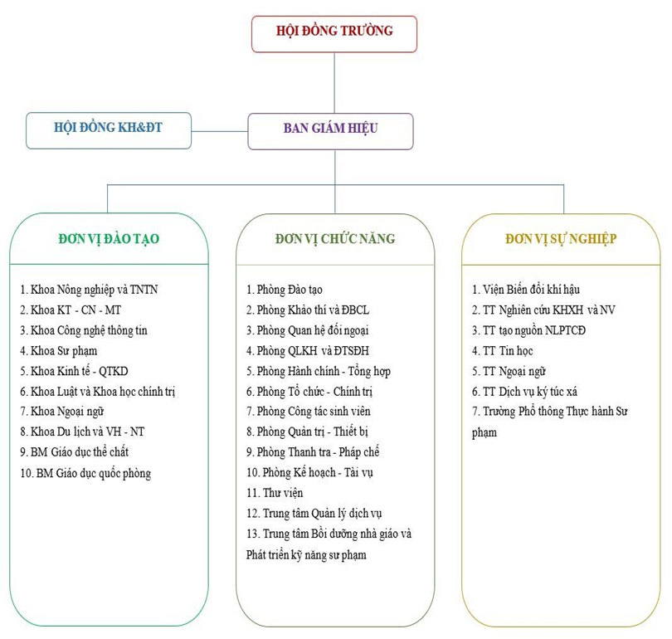

Hình : Sơ đồ tổ chức Trường Đại học an Giang

## **2. Tính cấp thiết của đề tài**

Ngày nay, việc lên lịch trình công việc đã trở thành một phần quan trọng và diễn ra hằng ngày ở Trường Đại học An Giang. Việc xác định và quản lý thời gian làm việc là rất cần thiết để đảm bảo rằng các công việc được hoàn thành đúng hạn và mang lại những thông tin cần thiết cho cả đôi bên.

Ngoài ra việc xếp lịch làm việc nằm ở việc giúp cho việc quản lý thời gian trở nên hiệu quả hơn. Các phòng ban hoặc giám đốc có thể biết rõ các cuộc hợp sẽ diễn ra vào lúc nào qua đó công tác chuẩn bị sẽ trở nên kĩ càng hơn. Điều này giúp quản lý thời gian của mình một cách tốt nhất và đảm bảo rằng các công việc được thực hiện một cách trơn tru và hiệu quả hơn.

Nhưng việc xếp lịch hay điều hành công việc là một công việc hết sức khó khăn và tốn nhiều thời gian, sức khoẻ do người duyệt công việc phải đọc các nội dung từ đơn đăng kí lịch hợp và xếp vào một khoảng thời gian phù hợp. Và có thể một lịch hợp có thể bị xếp đi xếp lại nhiều lần mà vẫn chưa đáp ứng được khung thời gian thích hợp cho cả 2 bên là phòng ban và giám đốc hoặc trong quá trình thực hiện có thể xảy ra những sai sót. Từ đó nảy sinh một vấn đề từ việc xếp lịch giúp quản lý tốt thời gian lại trở thành một việc làm tốn thời gian.

Trong quá trình hoàn thiện hệ thống xếp lịch này gây ra không ít khó khăn và mất thời gian, tiền bạc cho cả 3 bên là phòng ban, giám đốc và thư kí duyệt công việc.

Bên cạnh đó, trong bối cảnh dịch COVID-19 diễn ra ở nhưng năm trước đó, việc gặp mặt, tiếp xúc trực tiếp hay tiếp xúc thông qua đồ vật là hết sức nguy hiểm, những giải pháp như xịt cồn khử khuẩn hay gửi tin nhăn từ xa bằng điện thoại đã được áp dụng nhưng gây ra không ít sự phiền phức cho người tham gia quy trình xếp lịch và điều hành công việc ở Trường Đại học An Giang.

Do đó để việc điều hành lịch làm việc, xếp lịch tại Trường Đại học An Giang được diễn ra hiệu quả hơn là một vấn đề rất cấp thiết ở hiện tại. Nếu việc xếp lịch công việc được diễn ra một cách trơn tru thì có thể tiết kiệm được đáng kể số lượng thời gian và công sức của các bên liên quan, từ đó có thể tập trung vào công việc chính một cách hiệu quả và nâng cao chất lượng của các cuộc hợp lên một cách đáng kể

Và dưới góc nhìn của một sinh viên Ngành công nghệ thông tin, giải pháp mà em nghĩ đến là xây dựng hệ thống hỗ trợ xếp lịch và điều hành công việc trên diện thoại di động sử dụng Flutter Framework

## **3. Mục tiêu nghiên cứu của đề tài**

- Xây dựng hệ thống hỗ trợ xếp lịch, điều hành công việc của trường Đại học An Giang trên nền tảng ứng dụng di động.

- Giúp phòng ban đăng kí hoặc đăng kí huỷ công việc dễ dàng trên ứng dụng di động, xem lại danh sách công việc của phòng ban, theo dõi trạng thái công việc, hiển thị danh sách công việc lên lịch trình.

- Hỗ trợ thư kí hay người duyệt công việc xem, duyệt công việc một cách nhanh chóng.

- Cập nhật các công việc đã duyệt ngay lập tức giúp các phòng ban và các lãnh đạo cấp cao có thể dễ dàng theo dõi trạng thái công việc.

- Thông báo cho các bên liên quan ngay lập tức khi đã có lịch công việc hoàn chỉnh

# **CHƯƠNG 2: TỔNG QUAN VÀ CƠ SỞ LÝ THUYẾT**

## **1. Đặt vấn đề**

Hiện nay, sự phát triển bùng nổ của công nghệ 4.0 đã giúp cho cuộc sống của con người trở nên dễ dàng và thuận tiện hơn. Những công cụ hỗ trợ được phát hành rộng rãi ở nhiều khía cạnh khác nhau trong cuộc sống xung quanh chúng ta, từ việc cơn sốt ChatGPT,một mô hình ngôn ngữ được đào tạo bởi OpenAI để trả lời các câu hỏi và cung cấp thông tin trên nhiều lĩnh vực khác nhau cho đến các hệ thống ứng dụng được thiết kế dành cho những hệ thống khác nhau như quản lý cửa hàng hay website buôn bán, các ứng dụng của công nghệ thông tin đã từng bước len lỏi và thay thế những hoạt động tưởng chừng như phức tạp và khó khăn của con người giúp nó trở nên dễ dàng và tiết kiệm nhiều thời gian hơn

Quá trình xếp lịch của ban thư kí(người duyệt công việc) diễn ra hết sức thường xuyên nhưng phải thông qua rất nhiều bước như gửi thông báo thông qua văn bản đến phòng của thư kí hoặc người duyệt công việc sau đó phải lọc lại danh sách công việc và thông báo lại với phòng ban hoặc người cấp cao. Điều đó tốn khá nhiều thời gian ,công sức và tiển bạc nên việc ứng dụng công nghệ thông tin và xây dựng hệ thống xếp lịch công việc là một vấn đề mang tính cấp thiết. Vì thế em sẽ đề xuất phát triển hệ thống hỗ trợ xếp lịch, điều hành công việc của trường Đại học An Giang

## **2. Lịch sử giải quyết vấn đề**

Việc sắp xếp lịch làm việc một cách thủ công đã gây ra khá nhiều phiền toái và mất nhiều thời gian nên trước khi hệ thống đã được áp dụng một số cách giải quyết như tối ưu lượng giấy tờ và các thủ tục nhưng việc đó không giảm đáng kể được lượng thời gian của người dùng có liên quan. Việc cần phải làm là áp dụng một hệ thống Công nghệ thông tin, đáp ứng được đầy đủ nhu cầu nghiệp vụ mới có thể rút ngắn được tối đa thời gian và mang lại hiệu quả tốt trong việc sắp xếp và đièu hành lịch trình công việc

## **3. Phạm vi của đề tài**

Bảng : Phạm vi đề tài

|  |  |
| --- | --- |
| Tên dự án | Xây dựng ứng dụng di động hỗ trợ xếp lịch, điều hành công việc trên nền tảng Flutter |
| Người thực hiện | Sinh viên: Vương Trường Giang  MSSV:DPM195206 |
| Phạm vi | Mục tiêu được đặt ra là xây dựng ứng dụng di động hỗ trợ việc điều hành, xếp lịch dựa trên nền tảng flutter |
| Mục tiêu | -Đáp ứng được các yêu cầu nghiệp vụ của hể thống  -Có thể chạy trên đa nền tảng, nền tảng ban đầu là Android và mở rộng thêm nền tảng web  -Giao diện dễ dùng, dễ nhìn  -Cập nhật thông tin trong hệ thống một cách nhanh chóng  -Đảm bảo độ bảo mật của tài khoản |
| Lợi ích | -Tiết kiệm thời gian của người tham gia vào hệ thống  -Tiết kiệm chi phí hơn  -Nâng cao hiệu quả và chấp lượng của các cuộc họp |
| Các bước xây dựng | 1.Khởi tạo dự án  2.Lập kế hoạch  3.Thu thập yêu cầu, khảo sát thực tế  4.Phân tích và thiết kế hệ thống  5.Cài đặt hệ thống  6.Kiểm thử  7.Sửa lỗi  8.Bổ sung tài liệu(hướng dẫn sử dụng, các sơ đồ của hệ thống)  9.Bảo trì và phát triển |

## **4. Phương pháp nghiên cứu / hướng giải quyết vấn đề**

Phương pháp nghiên cứu thực nghiệm và nghiên cứu lý thuyết:

* Phương pháp phân tích và tổng hợp lý thuyết: Từ việc dựa vào các hoạt động của hệ thống xếp lịch công việc hiẹn tại và các mẫu dữ liệu thu thập được thông qua trò chuyện với thầy cô về quy trình đăng kí một công việc, cuộc hợp hoặc sắp xếp lịch làm việc.
* Phương pháp thực nghiệm: Sau khi nghiên cứu và tìm hiểu về quy trình sắp xếp và điều hành lịch làm việc, thì tiến hành xây dựng sơ bộ các sơ đồ chức năng, sơ đồ lớp, sơ đồ quan hệ, cơ sở dữ liệu tương ứng và giao diện phần mềm.
* Công cụ hỗ trợ thực hiện: Framework Flutter phiên bản 3.7.3, cơ sở dữ liệu Firestore Database, giả lập Android Tiramisu Google APIs 2.7, lưu trữ tài liệu PDF bằng Storage, gửi thông báo đến thiết bị thông qua Messaging và xác thực người dùng thông qua Authentication.

## **5. Cơ sở lý thuyết**

Đề tài sẽ được xây dựng từ các công nghệ sau:

* Chương trình chính sử dụng Framework Flutter 3.7.3 thích hợp trên android 9.0,10.0,11.0 và Android Tiramisu phù hợp với đại đa số thiết hiện Android hiện tại
* Cơ sở dữ liệu sử dụng là Firestore Database

### **5.1.Ngôn ngữ Dart**

#### **5.1.1.Lịch sử hình thành**

Ngôn ngữ Dart phiên bản 1.0 được phát hành bởi Google vào ngày 14 tháng 11 năm 2013 và được viết bởi Lars Bak và Kasper Lund. Ngôn ngữ này  là một ngôn ngữ lập trình hướng đối tượng thuần túy với mọi giá trị là một đối tượng, nó hướng đến việc giúp cho các developer xây dựng được các ứng dụng điện thoại và các trang web. Nó có thể viết được cho phía client, server và hiện tại là mobile với Flutter. [1]

#### **5.1.2.Dart là ngôn ngữ lập trình hướng đối tượng**

Ý tưởng đằng sau khái niệm lập trình hướng đối tượng rất đơn giản: các chương trình yêu cầu một dạng cấu trúc cụ thể

Alan Kay, người phát minh ra Smalltalk, nhận xét rằng theo cách này, đối tượng đơn giản nhất có nguyên tắc cấu tạo giống như một máy tính hoàn chỉnh: nó kết hợp dữ liệu với các phương thức dưới một giao diện được chính thức hóa và Dart là một ngôn ngữ lập trình hướng đối tượng thuần túy với mọi giá trị là một đối tượng. [2]

### **5.2. Flutter Framework**

Dưới sự phát triển như vũ bão của công nghệ 4.0 ở thời điểm hiện tại, các ngôn ngữ lập trình mới được ra mắt ngày càng nhiều, trong đó ngôn ngữ dành cho nền tảng di động không thể không nhắc đến Java,Kotlin,React Native,Dart… Và khi nhắc đến ngôn ngữ lập trình chắc chắn phải nhắc đến các Framework của nó, sự xuất hiện của các Framework cung cấp các tính năng có sẵn như mô hình, API và các yếu tố khác để tối giản cho việc phát triển phần mềm [3]

Flutter là một framework phát triển ứng dụng di động được phát triển bởi Google, cho phép người lập trình xây dựng các ứng dụng nhanh chóng và hiệu quả trên nhiều nền tảng khác nhau, bao gồm cả Android và iOS. Flutter được xây dựng trên nền tảng Dart, một ngôn ngữ lập trình hiện đại, cấu trúc chặt chẽ và linh hoạt.

Với Flutter, người lập trình có thể xây dựng các ứng dụng di động đẹp, nhanh và tương tác với người dùng. Flutter cung cấp nhiều tính năng hỗ trợ như các widget tùy chỉnh, các công cụ phân tích lỗi, tích hợp nền tảng thư viện và các công cụ tối ưu hóa hiệu suất.

Với các tính năng tiên tiến này, Flutter đã trở thành một trong những framework phát triển ứng dụng di động phổ biến nhất trên thị trường hiện nay. Flutter cũng được sử dụng bởi nhiều tập đoàn công nghệ lớn, bao gồm cả Google, Alibaba và Philips.

Với Flutter, người lập trình có thể phát triển ứng dụng di động hiệu quả và linh hoạt, giúp tăng hiệu suất và giảm thời gian phát triển. Vì vậy, Flutter đã trở thành một sự lựa chọn phổ biến cho các nhà phát triển và doanh nghiệp trong việc phát triển ứng dụng di động cho các nền tảng khác nhau.

Ứng dụng Flutter được viết bằng ngôn ngữ Dart và tận dụng nhiều tính năng nâng cao của ngôn ngữ này và một tính năng đáng chú ý của nền tảng Dart là hỗ trợ "tải lại nóng" (hot reload) có nghĩa là nếu thực hiện bất kỳ thay đổi nào trong mã thì ta có thể thấy chúng ngay lập tức mà không cần chờ đợi hoặc khởi động lại ứng dụng [4]. Flutter còn mở rộng sự hỗ trợ này cho tính năng"tải lại nóng giữ nguyên trạng thái” (stateful hot reload), để các sự thay đổi trong các tập tin thực thi có thể được cập nhật ngay lập tức lên ứng dụng đang chạy mà không cần phải khởi động lại hoặc giữ nguyên các trạng thái đang có trước đó. [5]

Nhờ vào tính năng đặc biệt này nên trong quá trình viết ứng dụng Flutter các nhà thiết kế có thể thêm các tính năng mới, sửa lỗi và thử nghiệm ứng dụng hiệu quả và tiết kiệm thời gian hơn [4]

Flutter có hai thành phần quan trọng là SDK và Framework [6]:

* Một SDK là bộ sưu tập các công cụ giúp bạn phát triển các ứng dụng của mình, bao gồm các công cụ biên dịch mã thành mã máy gốc cho iOS và Android.
* Một Framework UI Library based on widgets tập hợp các thành phần UI có thể tái sử dụng như Text Inputs, Slider, Button,.... giúp bạn cá nhân hóa tùy vào nhu cầu.

Những ưu điểm của Flutter [6]:

* Flutter là bộ Open-Source SDK nên cộng đồng Developer có thể cùng tham gia để phát triển ứng dụng.
* Giao diện đẹp, sắc nét, cung cấp nhiều widget.
* Viết code ứng dụng nhanh hơn với hỗ trợ Hot Reload.
* Ngôn ngữ Dart hỗ trợ Ahead Of Time, biên dịch nhanh hơn, cải thiện thời gian khởi động và hiệu suất.
* Code một lần chạy được trên cả hai hệ điều hành iOS và Android với cùng một Cơ sở dữ liệu.
* Thời gian xây dựng nhanh, chi phí thấp do tiết kiệm được thời gian thử nghiệm, sửa lỗi.
* Giao diện trên các phiên bản của nền tảng là như nhau.

Những tính năng nổi bật của Flutter [6]:

* Flutter là một react Framework, sử dụng ngôn ngữ lập trình Dart đơn giản, dễ học.
* Hỗ trợ phát triển ứng dụng di động nhanh chóng.
* Giao diện người đung đẹp, có thể biến đổi linh hoạt.
* Flutter hỗ trợ cho nhiều widget khác nhau.
* Trên nhiều nền tảng có thể thể hiện nhiều UI khác nhau.
* Hiệu năng của ứng dụng cao, đáp ứng nhu cầu của người dùng.

Bên cạnh những ưu điểm vượt trội Flutter Framework còn vẫn còn có các nhược điểm như: kích thước file lớn và thư viện hạn chế hơn so với Native SDK. Tuy nhiên, các nhược điểm trên đang dần được cải thiện bởi cộng đồng Flutter phát triển rất nhanh. Hơn nữa, nó cũng được Google quan tâm và chú trong phát triển hơn, đặc biệt là trong việc ra mắt các bản các phiển bản Stable được diễn ra liên tục, đều đặn. [6]

### **5.2. Cơ sở dữ liệu Firestore**

Firestore Database là một hệ thống cơ sở dữ liệu NoSQL được phát triển bởi Google. Nó được thiết kế để lưu trữ và truy xuất các tài liệu dạng cây - lá, có khả năng mở rộng và đáp ứng nhu cầu lưu trữ dữ liệu phức tạp của các ứng dụng web và di động.

Firestore Database cung cấp một số tính năng tiên tiến như truy vấn phức tạp, lắng nghe thời gian thực và khả năng đọc/ghi dữ liệu trên nhiều nền tảng. Điều này giúp các nhà phát triển dễ dàng tích hợp và sử dụng Firestore Database trong các ứng dụng của mình.

Firestore Database cũng được thiết kế để có hiệu suất cao, với khả năng xử lý các truy vấn phức tạp và lưu trữ dữ liệu lớn. Nó cũng hỗ trợ tính năng xử lý giao dịch, giúp đảm bảo tính toàn vẹn dữ liệu trong quá trình thực hiện các hoạt động đọc/ghi.

Ngoài ra, Firestore Database cũng cung cấp cho các nhà phát triển một bộ công cụ phong phú để quản lý và theo dõi dữ liệu của họ. Các tính năng này bao gồm khả năng giám sát dữ liệu, đánh giá hiệu suất và cung cấp thông báo khi có sự cố xảy ra trong quá trình lưu trữ và truy xuất dữ liệu.

Ưu điểm của Firestore:

* Hỗ trợ truy vấn phức tạp
* Đồng bộ hoá dữ liệu trên nhiều thiết bị
* Hỗ trợ nhiều nền tảng
* Hỗ trợ cập nhật dữ liệu thời gian thực
* Khả năng mở rộng tốt

Bên cạnh các ưu điểm Firestore cũng tồn tại một số nhược điểm:

* Tốn chi phí khi lưu dữ liệu lớn
* Có thể gây ra độ trễ khi truy vấn dữ liệu
* Có một số giới hạn về truy vấn và yêu cầu
* Không hoàn toàn tương thích với một số dịch vụ ngoài

Tóm lại, Firestore Database là một giải pháp lưu trữ dữ liệu NoSQL mạnh mẽ và đáp ứng được nhiều nhu cầu của các ứng dụng web và di động. Với các tính năng tiên tiến và khả năng mở rộng tốt, Firestore Database là một lựa chọn tốt cho các nhà phát triển đang tìm kiếm một cơ sở dữ liệu linh hoạt và có hiệu suất cao cho ứng dụng của mình.

### **5.3. Khảo sát quy trình nghiệp vụ**

Trong quá trình xếp lịch làm việc và điều hành công việc ở trường Đại học An Giang, thông qua phỏng vấn các thầy cô, một công việc có thể có những trạng thái sau:

#### **5.3.1. Công việc đã đăng kí và chờ duyệt**

Sau khi phòng ban gửi đơn đăng kí một công việc, cuộc hợp mới đến phòng thư kí(người duyệt công việc), công việc hay cuộc hợp phòng ban yêu cầu sẽ ở trạng thái đã đăng kí và chờ được thư kí(người duyệt công việc) đọc qua. Trong đơn đăng kí công việc sẽ có những thông tin như: tên công việc, tiêu đề, số phút diễn ra dự kiến(không được nhiều hơn 4 tiếng), địa điểm và một số thông tin liên quan đến công việc chẳng hạn như các công văn, điều khoản, văn bản để thư kí(người duyệt công việc) có thể đọc qua và nắm được phần nào nội dung công việc đó.

Đặc biệt trong đơn đăng kí công việc mới của phòng ban có thông tin về ngày bắt đầu tối thiểu, có nghĩa là phòng ban đưa ra một ngày bắt đầu công việc tối thiểu cho thư kí(người duyệt công việc) tham khảo trước trong quá trình duyệt công việc, những công việc nào có ngày tối thiểu càng sớm thì nên duyệt càng sớm để tránh trường hợp ngày bắt đầu cuộc hợp không phù hợp với kế hoạch của phòng ban.

Trước khi duyệt các công việc đã được đăng kí bởi phòng ban thư kí(người duyệt công việc) có thể yêu cầu huỷ công việc đã đăng kí, hay đề xuất phòng ban sửa đổi một số thông tin cho phù hợp ví dụ như trường hợp các công văn kèm theo bị in nhầm, những yêu cầu huỷ này hiếm khi xảy ra

Trong quá trình chờ được duyệt, phòng ban có thể gửi đơn yêu cầu sửa đổi một số thông tin của công việc ví dụ như tên công việc, địa điểm, thời gian dự kiến diễn ra, ngày tối thiểu hoặc các văn bản đính kèm.

#### **5.3.2. Công việc đã được duyệt**

Một khi thư kí(người duyệt công việc) đã đọc và duyệt các đơn đăng kí công việc, thư kí(người duyệt công việc) sẽ gửi đơn thông báo đến các phòng ban đã đăng kí công việc đó

Trong đơn thông báo bao gồm các thông tin của công việc mà phòng ban đã đăng kí trước đó và kèm theo ngày bắt đầu , giờ bắt đầu, giờ kết thúc. Những thông tin kèm theo này là do thư kí(người duyệt công việc) xếp lịch và dựa theo những thông tin đó phòng ban sẽ lên kế hoạch cho cuộc hợp, công việc tiếp theo.

Khi công việc đã được duyệt và phòng ban đã nhận được đơn thông báo duyệt của thư kí(người duyệt công việc), phòng ban không thể đăng kí sửa thông tin công việc nữa(các đơn đăng kí sửa sẽ không được duyệt).

#### **5.3.3. Phòng ban đăng kí huỷ công việc sau khi duyệt**

Nếu ngày giờ bắt đầu hoặc ngày bắt đầu đầu không phù hợp với lịch trình hay kế hoạch nội bộ của phòng ban, có thể tiến hành gửi đơn đăng kí huỷ công việc, đơn đăng kí huỷ phải ghi rõ thông tin công việc và lý do.

Công việc sau khi đăng kí huỷ thành công phòng ban sẽ nhận được đơn thông báo đăng kí huỷ công việc thành công, công việc được huỷ sẽ trở lại trạng thái chờ được duyệt và thư kí(người duyệt công việc) sẽ xếp lịch lại vào một ngày và giờ bắt đầu khác.

Nếu phòng ban muốn huỷ bỏ công việc, sau khi đăng kí huỷ thành công phòng ban phải đăng kí huỷ bỏ công việc.

#### **5.3.4. Công việc chờ xét duyệt đăng kí huỷ**

Sau khi phòng ban gửi đơn đăng kí huỷ, thư kí(người duyệt công việc) sẽ xem xét lại lịch trình công việc tổng thể. Sau đó, nếu hợp lí thư kí(người duyệt công việc) sẽ tiến hành gửi đơn thông báo đăng kí huỷ đến phòng ban, có hai trường hợp là đăng kí huỷ thành công và không thành công:

* Nếu đăng kí huỷ thành công: công việc sẽ được huỷ ngày và giờ bắt đầu, công việc sẽ trở lại trạng thái chờ duyệt và đơn thông báo huỷ công việc thành công sẽ được gửi đến phòng ban, thư kí(người duyệt công việc) sẽ xem xét và duyệt công việc đó vào một ngày và giờ bắt đầu khác, phù hợp hơn
* Nếu đăng kí huỷ không thành công: sau khi xem xét lịch trình tổng thể, thư kí(người duyệt công việc) không thể xếp công việc đó vào một ngày khác, hoặc công việc đó mang tính chất cấp thiết, thư kí(người duyệt công việc) sẽ gửi đơn thông báo huỷ công việc không thành công đến phòng ban và phòng ban buộc phải tham dự công việc hay cuộc hợp theo đúng như ngày và giờ bắt đầu ban đầu.

#### **5.4.5. Huỷ công việc(thư kí(người duyệt công việc))**

Khi thư kí(người duyệt công việc) có sự nhầm lẫn trong quá trình duyệt mà đơn thông báo đã được gửi đến các phòng ban, thư kí(người duyệt công việc) phải gửi lại phòng ban và người cấp cao một đơn huỷ công việc. Sau khi gửi đơn công việc sẽ trở lại trạng thái chờ xét duyệt

#### **5.4.6. Huỷ công việc(người cấp cao)**

Sau khi thư kí đã duyệt công việc thành công và gửi đơn đến phòng ban, người cấp cao(giám đốc) lại cảm thấy công việc hay cuộc hợp đó trùng với lịch trình riêng của bản thân có thể nói với thư kí huỷ công việc hay cuộc hợp đó, sau khi huỷ phải gửi đơn thông báo đến phòng ban.

Trường hợp này hiếm khi xảy ra vì khi duyệt công việc thư kí(người duyệt công việc) đã có sự thống nhất với người cấp cao(giám đốc) trước khi gửi đơn thông báo duyệt thành công đến phòng ban

# **CHƯƠNG 3: PHÂN TÍCH VÀ THIẾT KẾ HỆ THỐNG**

## **1. Đặc tả yêu cầu hệ thống**

### **1.1. Đặc tả yêu cầu xây dựng cơ sở dữ liệu**

Việc sắp xếp lịch trình công việc hay những cuộc hợp của Trường Đại học An Giang diễn ra thường xuyên và mang tính chất lặp lại và đôi khi nhưng cuộc hợp diễn ra đột xuất để trao đổi và thảo luận về một hoặc nhiều vấn đề. Và một công việc hoặc cuộc hợp có thể có những trạng thái khác nhau trong vòng đời của nó. Cụ thể là:

Khi phòng ban muốn đăng kí công việc sẽ gửi đơn đến phòng của thư kí(người duyệt công việc), trong quá trình đợi được duyệt công việc phòng ban có thể sửa đổi công việc bằng cách gửi đơn thông tin cần sửa đến phòng thư kí(người duyệt công việc). Và cũng trong quá trình này nếu phòng ban muốn huỷ bỏ công việc thì phải gửi đơn huỷ bỏ công việc đến phòng thư kí(người duyệt công việc) để tiến hành huỷ bỏ công việc.

Sau khi công việc được duyệt, đơn thông báo đã duyệt công việc sẽ được gửi đến phòng ban và trong quá trình này phòng ban không thể yêu cầu sửa đổi công việc(đơn sửa đổi không được chấp nhận). Cũng trong quá trình này nếu phòng ban cảm thấy ngày giờ bắt đầu không phù hợp với lịch trình thì cũng có thể đăng kí huỷ công việc bằng cách gửi đơn đăng kí huỷ đến phòng thư kí(người duyệt công việc). Đơn này sẽ được kiểm tra và xét duyệt, nếu thành công công việc đó sẽ được thư kí(người duyệt công việc) duyệt và xếp vào một ngày khác phù hợp hơn với phòng ban, nếu không thành công phòng ban phải tham gia cuộc hợp hay công việc đó. Bên cạnh đó, cũng có các trường hợp hiếm khi xảy ra như thư kí duyệt nhầm hoặc giám đốc(người cấp cao) bận công việc đột xuất, thì đơn thông báo huỷ sẽ được gửi đến phòng ban và thư kí(người duyệt công việc) sẽ sắp xếp công việc hay cuộc hợp đó vào một ngày khác

### **1.2. Các trạng thái của một công việc, cuộc hợp, sự kiển**

Một công việc, cuộc hợp, hay sự kiện trong hệ thống có thể gồm có những trạng thái sau:

* Được đăng kí.
* Chờ xét duyệt.
* Chỉnh sửa trước khi xét duyệt
* Đã xét duyệt và sắp xếp lịch trình thành công.
* Đăng kí huỷ.
* Đăng kí huỷ thành công và chờ xét duyệt lại
* Bị huỷ và chờ xét duyệt lại

Những tác nhân và tác động vào hệ thống bao gồm:

* Thư kí (người duyệt công việc), gồm những tác động chính:
* Xét duyệt các đơn đăng kí công việc, cuộc hợp mới
* Xét duyệt các đơn đăng kí huỷ công việc, cuộc hợp đã được duyệt
* Huỷ công việc, cuộc hợp
* Phòng ban, gồm những tác động sau:
* Gửi đơn đăng kí cuộc hợp, công việc mới
* Gửi đơn đăng kí huỷ cuộc hợp, công việc
* Giám đốc (người cấp cao), gồm những tác động:
* Huỷ công việc, cuộc hợp

### **1.3. Quy trình sắp xếp lịch trình**

#### **1.3.1.Sơ đồ quy trình(flowchart)**

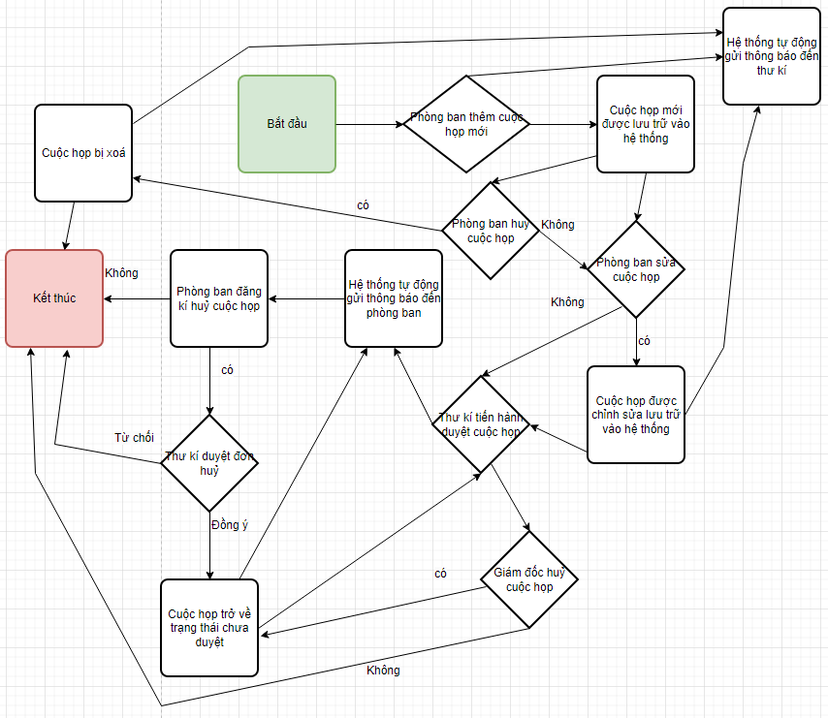

Hình : Sơ đồ quy trình(flowchart).

Giải thích sơ đồ quy trình:

-Phòng ban thểm cuộc họp mới,thông báo sẽ được gửi đến thư kí qua mail và thông báo trên điện thoại

-Cuộc họp được lưu trên hệ thống và chờ duyệt

-Trong lúc chờ duyệt phòng ban có thể chỉnh sửa hoặc huỷ(xoá) cuộc họp đó

-Thư kí sẽ tiến hành duyệt cuộc họp đó

-Sau khi duyệt thông báo sẽ được gửi đến mail và điện thoại của phòng ban đó

-Sau khi duyệt phòng ban có thể đăng kí huỷ cuộc họp nếu thấy thời gian thư kí sắp xếp không hợp lí hoặc có chuyện đột xuất.

-Thư kí tiến hành duyệt thông tin đăng kí huỷ cuộc họp của phòng ban:

+Nếu đồng ý , cuộc họp sẽ được xem xét lại và duyệt vào một ngày và giờ khác

+Nếu từ chối, phòng ban phải tham gia cuộc họp đó đúng như lịch đã sắp xếp

-Sau khi công việc đã duyệt, thư kí hoặc giám đốc cũng có thể huỷ cuộc họp nếu có chuyện đột xuất, saau khi huỷ thông báo sẽ được gửi đến phòng ban đã đăng kí cuộc họp đó

#### **1.3.1. Quy trình chính**

Bảng 2: Quy trình chính.

| **Bước** | **Trình tự thực hiện** | **Người thực hiện** |
| --- | --- | --- |
| 1 | Gửi đơn đăng kí công việc, cuộc hợp mới | Phòng ban |
| 2 | Tiếp nhận đơn đăng kí của phòng ban | Thư kí (người duyệt công việc) |
| 3 | Xem xét và sắp xếp ngày giờ bắt đầu cho cuộc hợp, cuộc việc | Thư kí (người duyệt công việc) |
| 4 | Gửi đơn thông báo đã duyệt kèm thông tin công việc và ngày giờ bắt đầu đến phòng ban | Thư kí (người duyệt công việc) |
| 5 | Tiếp nhân đơn thông báo đã duyệt | Phòng ban |
| 6 | Tổng hợp lịch trình trong một tháng | Thư kí (người duyệt công việc) |
| 7 | Xem xét lịch trình tất cả công việc | Giám đốc (người cấp cao) |
| 8 | Tổ chức ,tham gia các cuộc hợp, công việc | Giám đốc (người cấp cao), phòng ban |

#### **1.3.2. Yêu cầu phát sinh:**

##### **1.3.2.1 Phòng ban đăng kí sửa công việc(chưa được duyệt)**

Bảng 3: Quy trình đăng kí sửa công việc(chưa được duyệt)

| **Bước** | **Trình tự thực hiện** | **Trách nhiệm** |
| --- | --- | --- |
| 1 | Gửi đơn đăng kí công việc cần sửa | Phòng ban |
| 2 | Tiếp nhận đơn đăng kí sửa công việc | Thư kí (người duyệt công việc) |
| 3 | Xem xét và duyệt đơn sửa đổi công việc | Thư kí (người duyệt công việc) |
| 4 | Gửi đơn thông báo đăng kí sửa công việc(thành công hoặc thất bại) | Thư kí (người duyệt công việc) |
| 5 | Tiếp nhận đơn thông báo | Phòng ban |

##### **1.3.2.2 Phòng ban đăng kí huỷ bỏ công việc(chưa được duyệt)**

Bảng 4: Quy trình đăng kí huỷ bỏ công việc(chưa được duyệt)

| **Bước** | **Trình tự thực hiện** | **Trách nhiệm** |
| --- | --- | --- |
| 1 | Gửi đơn đăng kí huỷ bỏ công việc | Phòng ban |
| 2 | Tiếp nhận đơn đăng huỷ bỏ công việc | Thư kí (người duyệt công việc) |
| 3 | Xem xét và duyệt đơn đăng kí huỷ bỏ công việc | Thư kí (người duyệt công việc) |
| 4 | Gửi đơn thông báo đăng kí huỷ bỏ công việc (thành công hoặc thất bại) | Thư kí (người duyệt công việc) |
| 5 | Tiếp nhận đơn thông báo | Phòng ban |

##### **1.3.2.3 Phòng ban đăng kí huỷ công việc (đã được duyệt)**

Bảng 5: Quy trình đăng kí huỷ công việc(đã được duyệt)

| **Bước** | **Trình tự thực hiện** | **Trách nhiệm** |
| --- | --- | --- |
| 1 | Gửi đơn đăng kí huỷ công việc | Phòng ban |
| 2 | Tiếp nhận đơn đăng huỷ công việc | Thư kí (người duyệt công việc) |
| 3 | Xem xét và duyệt đơn đăng kí huỷ công việc | Thư kí (người duyệt công việc) |
| 4 | Gửi đơn thông báo đăng kí huỷ công việc (thành công hoặc thất bại) | Thư kí (người duyệt công việc) |
| 5 | Tiếp nhận đơn thông báo | Phòng ban |
| 6 | Xem xét và sắp xếp ngày giờ bắt đầu cho cuộc hợp, cuộc việc vào một ngày khác | Thư kí (người duyệt công việc) |

##### **1.3.2.4 Thư kí (người duyệt công việc) và giám đốc(người cấp cao) huỷ công việc:**

Bảng 6: Quy trình huỷ công việc của thư kí(người duyệt công việc) và giám đốc (người cấp cao)

| **Bước** | **Trình tự thực hiện** | **Trách nhiệm** |
| --- | --- | --- |
| 1 | Gửi đơn thông báo huỷ đến phòng ban | Thư kí (người duyệt công việc) |
| 2 | Tiếp nhận đơn thông báo huỷ | Phòng ban |
| 3 | Sắp xếp lại lịch trình | Thư kí (người duyệt công việc) |
| 4 | Xem xét và sắp xếp ngày giờ bắt đầu cho cuộc hợp, cuộc việc | Thư kí (người duyệt công việc) |

## **2. Phân tích và thiết kế hệ thống**

### **2.1. Phân tích yêu cầu**

#### **2.1.1. Yêu cầu chức năng**

Yêu cầu về hệ thống:

* Hệ thống lưu trữ thông tin của công việc đã được đăng kí.
* Hệ thống lưu trữ thông tin về từng tài khoản tham gia hệ thống.

Yêu cầu về nghiệp vụ:

* Về cơ bản phải đáp ứng đầy đủ các chức năng:
  + Chức năng đăng nhập, đăng xuất hệ thống, cập nhật thông tin tài khoản
  + Chức năng quản lý tài khoản.
  + Chức năng duyệt công việc
  + Chức năng xem, lọc và tìm kiếm công việc
  + Chức năng đăng kí công việc mới hoặc đăng kí huỷ công việc
  + Chức năng huỷ công việc
* Chức năng mở rộng:
  + Gửi thông báo khi công việc vừa duyệt thông qua Messaging bằng mã FCM cho từng thiết bị nhất định
  + Tải lên file pdf và xem file pdf kèm theo của công việc thông qua Storage
  + Gửi email khi thực hiện thêm, huỷ, đăng kí huỷ, hoặc duyệt công việc
  + Đổi mật khẩu thông qua liên kết từ email
  + Chạy được trên nền tảng web

#### **2.1.2. Yêu cầu phi chức năng**

Hệ thống phải có giao diện đơn giản, dễ dùng và dễ nhìn.

Hệ thống phải chạy mượn mà trên nền tảng Android.

Hệ thống phải đảm bảo an toàn và bảo mật dữ liệu.

Hệ thống phải hoạt động đúng theo các yêu cầu chức và nghiệp vụ đề ra

### **2.2. Thiết kế hệ thống**

#### **2.2.1. Phân tích sơ đồ Usecase**

Usecase tổng quát:

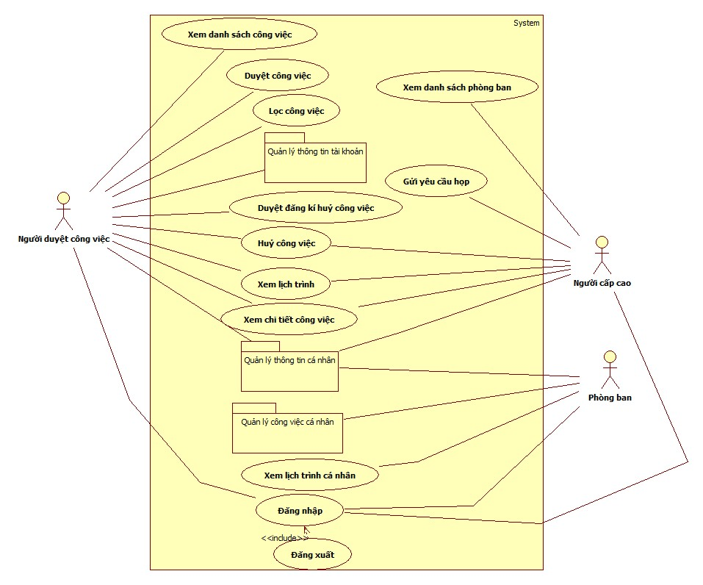

Hình 3: Sơ đồ usecase tổng quát.

Usecase quản lý thông tin tài khoản:

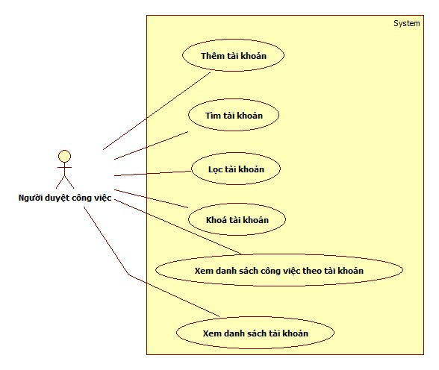

Hình 4: Sơ đồ phân rã usecase quản lý thông tin tài khoản.

Usecase quản lý thông tin cá nhân:

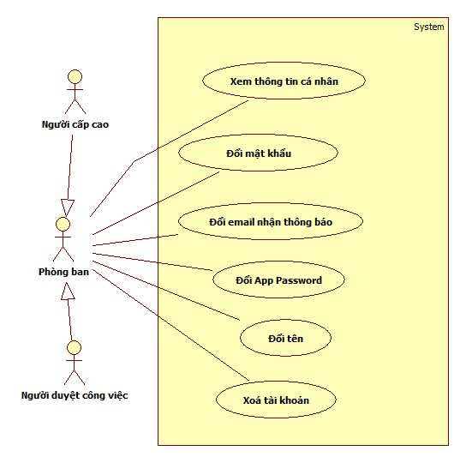

Hình 5: Sơ đồ phân rã usecase quản lý thông tin cá nhân.

Usecase quản lý công việc cá nhân:

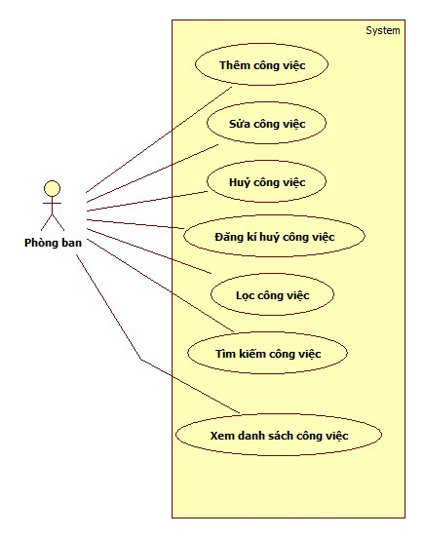

Hình 6: Sơ đồ phân rã usecase quản lý tài khoản.

#### **2.2.2. Đặc tả Usecase**

Bảng 7: Mô tả usecase đăng nhập.

|  |  |
| --- | --- |
| Usecase: Đăng nhập. | ID: 01 |
| Tác nhân chính: Người duyệt công việc, người cấp cao, phòng ban | |
| Mô tả ngắn gọn: Đăng nhập vào hệ thống và sử dụng các chức năng theo từng phân quyền khác nhau | |
| Phạm vi: Người duyệt công việc, người cấp cao, phòng ban , đăng nhập hệ thống. | |
| Điều kiện tiên quyết: Hệ thống đang ở trạng thái hoạt động và thiết bị được kết nối internet. | |
| Sự kiện kích hoạt: Người duyệt công việc, người cấp cao, phòng ban khởi động ứng dụng | |
| Điều kiện thực hiện: Người duyệt công việc, người cấp cao, phòng ban phải có tài khoản và mật khẩu được tạo từ trước bởi người duyệt công việc | |
| Luồng sự kiện chính:   1. Người dùng khởi động ứng dụng 2. Hệ thống hiển thị màn hình đăng nhập gồm email và mật khẩu. 3. Người dùng điền thông tin và bấm vào nút “đăng nhập”. 4. Hệ thống tiếp nhận thông tin và kiểm tra tính hợp lệ của các thông tin người dùng vừa nhập. Nếu thông tin hợp lệ, hệ thống chấp nhận, hệ thống hiển thị giao diện phù hợp với từng quyền người dùng. Nếu thông tin nhập vào sai định dạng hoặc bỏ trống những thông tin bắt buộc thì thực hiện luồng phụ A1. 5. Usecase kết thúc. | |
| Luồng thay thế:   * Luồng phụ A1: Thông tin nhập vào sai định dạng hoặc bỏ trống những thông tin bắt buộc * Hệ thống hiển thị thông báo lỗi. * Usecase kết thúc. | |

Bảng 8: Mô tả usecase đăng xuất.

|  |  |
| --- | --- |
| Usecase: Đăng xuất. | ID: 02 |
| Tác nhân chính: Người duyệt công việc, người cấp cao, phòng ban | |
| Mô tả ngắn gọn: Đăng xuất tài khoản khỏi hệ thống. | |
| Phạm vi: Người duyệt công việc, người cấp cao, phòng ban đăng nhập hệ thống. | |
| Điều kiện tiên quyết: Hệ thống đang ở trạng thái hoạt động và thiết bị có kết nối internet. | |
| Sự kiện kích hoạt: Người duyệt công việc, người cấp cao, phòng ban chọn nút “đăng xuất” | |
| Điều kiện thực hiện: Người duyệt công việc, người cấp cao, phòng ban phải đã đăng nhập hệ thống | |
| Luồng sự kiện chính:   1. Người dùng chọn vào phần “cài đặt” 2. Người dùng chọn chức năng “đăng xuất” 3. Hệ thống hiển thị thông báo cảnh báo đăng xuất 4. Người dùng chọn “có”, nếu chọn không thì thực hiện luồng phụ A1 5. Hệ thống tiếp nhận yêu cầu. 6. Hệ thống đăng xuất và hiển thị màn hình đăng nhập. 7. Usecase kết thúc. | |
| Luồng thay thế:   * Luồng phụ A1: Hệ thống tắt cảnh báo đăng xuất * Usecase kết thúc. | |

Bảng 9: Mô tả usecase xem danh sách công việc.

|  |  |
| --- | --- |
| Usecase: Xem danh sách công việc | ID: 03 |
| Tác nhân chính: Người duyệt công việc, người cấp cao, phòng ban | |
| Mô tả ngắn gọn: Xem toàn bộ công việc có trong hệ thống. | |
| Phạm vi: Toàn bộ công việc trong hệ thống. | |
| Điều kiện tiên quyết:   * Hệ thống đang ở trạng thái hoạt động. * Người duyệt công việc phải đăng nhập vào đúng quyền hạn * Thiết bị phải có kết nối internet | |
| Sự kiện kích hoạt: Người duyệt công việc chọn nút “xem công việc” | |
| Điều kiện thực hiện:   * Người duyệt công việc phải đăng nhập đúng quyền hạn * Danh sách công việc có nhiều hơn hoặc bằng một công việc | |
| Luồng sự kiện chính:   1. Người duyệt công việc chọn nút “xem công việc”. 2. Hệ thống hiển thị danh sách toàn bộ công việc trong hệ thống 3. Usecase kết thúc | |
| Luồng thay thế: | |
| Luồng ngoại lệ: | |
| Các yêu cầu khác: | |

Bảng 10: Mô tả usecase duyệt công việc.

|  |  |
| --- | --- |
| Usecase: Duyệt công việc. | ID: 04 |
| Tác nhân chính: Người duyệt công việc. | |
| Mô tả ngắn gọn: Duyệt công việc đã được đăng kí bởi phòng ban. | |
| Phạm vi: Người duyệt công việc duyệt công việc | |
| Điều kiện tiên quyết:   * Người duyệt công việc phải đăng nhập đúng quyền hạn. * Hệ thống đang hoạt động và thiết bị có kết nối internet | |
| Sự kiện kích hoạt: Người duyệt công việc chọn ngày muốn duyệt ở lịch trình và chọn biểu tượng “+” ở góc phải màng hình | |
| Điều kiện thực hiện:   * Người duyệt công việc phải đăng nhập đúng quyền hạn. * Ngày giờ bắt đầu không được trùng và phải lớn hơn ngày giờ hiện tại | |
| Luồng sự kiện chính:   1. Người duyệt công việc chọn ngày phù hợp trong lịch trình 2. Người duyệt công việc chọn biểu tượng “+” ở góc phải màng hình 3. Hệ thống hiển thị danh sách các công việc chưa được duyệt 4. Người duyệt công việc chọn một công việc muốn duyệt 5. Hệ thống hiển thị form thông tin công việc như tên, tiêu đề, thời gian dự kiện diễn ra 6. Người duyệt công việc chọn ngày giờ bắt đầu, nếu ngày giờ bắt đầu ngoài giờ hành chính thực hiện luồng A1 7. Hệ thống tự tính toán ngày giờ kết thúc và hiện lên form 8. Người duyệt công việc chọn nút “Lưu” 9. Hệ thống kiểm tra công việc có trùng giờ bắt đầu hay kết thúc của công việc khác trùng ngày hay không, nếu trùng thực hiện luồng phụ A1 10. Hệ thống cập nhật trạng thái công việc 11. Hệ thống tự động gửi email đến phòng ban đăng kí công việc và người cấp cao 12. Hệ thống tự động gửi thống báo đến thiết bị của phòng ban đăng kí công việc 13. Usecase kết thúc | |
| Luồng thay thế:   * Luồng phụ A1:   + Hệ thống thông báo lỗi  + Người duyệt công việc nhấn vào màng hình để tắt thông báo  + Usecase kết thúc | |
| Luồng ngoại lệ: | |
| Các yêu cầu khác:   1. Không được trùng ngày giờ đắt đầu hoặc kết thúc, công việc phải diễn ra trong giờ hành chánh | |

Bảng 11: Mô tả usecase lọc công việc.

|  |  |
| --- | --- |
| Usecase: Lọc công việc | ID: 05 |
| Tác nhân chính: Người duyệt công việc | |
| Mô tả ngắn gọn: Lọc công việc theo độ ưu tiên | |
| Phạm vi: Người duyệt công việc lọc công việc | |
| Điều kiện tiên quyết:   * Người duyệt công việc phải đăng nhập đúng quyền hạn. * Hệ thống đang hoạt động và thiết bị có kết nối internet | |
| Sự kiện kích hoạt: Người duyệt công việc chọn độ ưu tiên trong khi chọn công việc để duyệt | |
| Điều kiện thực hiện:   * Người duyệt công việc phải đăng nhập đúng quyền hạn. * Hệ thống đang hoạt động và thiết bị có kết nối internet * Người duyệt công việc bấm vào biểu tượng “+” ở góc phải | |
| Luồng sự kiện chính:   1. Người duyệt công việc bấm vào biểu tượng “+” ở góc phải màng hình 2. Hệ thống hiển thị danh sách toàn bộ công việc chưa duyệt có trong hệ thống 3. Người duyệt công việc chọn lọc công việc theo độ ưu tiên 4. Hệ thống sẽ lọc công việc theo độ ưu tiên Người duyệt công việc đã chọn 5. Usecase kết thúc | |
| Luồng thay thế: | |
| Luồng ngoại lệ: | |
| Các yêu cầu khác: | |

Bảng 12: Mô tả usecase thêm tài khoản mới.

|  |  |
| --- | --- |
| Usecase: Thêm tài khoản mới. | ID: 06 |
| Tác nhân chính: Người duyệt công việc | |
| Mô tả ngắn gọn: Khi cần thêm một tài khoản mới vào hệ thống | |
| Phạm vi: Lưu thông tin tài khoản mới vào cơ sở dữ liệu. | |
| Điều kiện tiên quyết:   * Người duyệt công việc phải đăng nhập đúng quyền hạn. * Hệ thống đang hoạt động và thiết bị có kết nối internet | |
| Sự kiện kích hoạt: Người duyệt công việc chọn vào phần cài đặt và chọn nút “thêm tài khoản” | |
| Điều kiện thực hiện:   * Người duyệt công việc phải đăng nhập đúng quyền hạn * Thông tin tài khoản mới thêm vào phải chính xác đặc biệt là email * Email trong tài khoản mới thêm vào phải được bật bảo mật 2 lớp và phải cung cấp mật khẩu ứng dụng chính xác | |
| Luồng sự kiện chính:   1. Người duyệt công việc chọn vào phần “cài đặt” 2. Người duyệt công việc chọn nút “thêm tài khoản” 3. Người duyệt công việc nhập đúng thông tin tài khoản cần đăng kí 4. Hệ thống kiểm tra lại thông tin, nếu nhập sai email agu hoặc mật khẩu dưới 6 kí tự thực hiện luồng phụ A1 5. Hệ thống lưu thông tin tài khoản vào cơ sở dữ liệu 6. Usecase kết thúc | |
| Luồng thay thế:   * Luồng phụ A1: Hệ thống hiện thông báo sai thông tin dưới chân khung nhập * Usecase kết thúc | |
| Luồng ngoại lệ: | |
| Các yêu cầu khác:   1. Người duyệt công việc phải nhập đầy đủ các thông tin và phải nhập đúng email agu, mật khẩu phải dài hơn 6 kí tự, phải nhập đúng mật khẩu ứng dụng của email đó(nếu không sẽ không nhận được thông báo qua mail). | |

Bảng 13: Mô tả usecase xem danh sách tài khoản.

|  |  |
| --- | --- |
| Usecase: Xem danh sách tài khoản | ID: 07 |
| Tác nhân chính: Người duyệt công việc | |
| Mô tả ngắn gọn: Xem danh sách tài khoản có trong hệ thống | |
| Phạm vi: Người duyệt công việc xem danh sách toàn bộ tài khoản trong hệ thống | |
| Điều kiện tiên quyết:   * Người duyệt công việc phải đăng nhập đúng quyền hạn. * Hệ thống đang hoạt động và thiết bị có kết nối internet | |
| Sự kiện kích hoạt: Người duyệt công việc chọn vào nút “Xem danh sách tài khoản” | |
| Điều kiện thực hiện:   * Người duyệt công việc phải đăng nhập đúng quyền hạn. * Hệ thống đang hoạt động và thiết bị có kết nối internet * Danh tài khoản phải tồn tại nhiều hơn một tài khoản | |
| Luồng sự kiện chính:   1. Người duyệt công việc chọn vào nút “cài đặt” 2. Người duyệt công việc chọn vào nút “Xem danh sách tài khoản” 3. Hệ thống sẽ hiển thị toàn bộ tài khoản có trong hệ thống 4. Usecase kết thúc | |
| Luồng thay thế: | |
| Luồng ngoại lệ: | |
| Các yêu cầu khác: | |

Bảng 14: Mô tả usecase tìm tài khoản.

|  |  |
| --- | --- |
| Usecase: Tìm tài khoản | ID: 08 |
| Tác nhân chính: Người duyệt công việc | |
| Mô tả ngắn gọn:Tìm tài khoản theo tên. | |
| Phạm vi: Người duyệt công việc tìm tài khoản trong hệ thống. | |
| Điều kiện tiên quyết:   * Người duyệt công việc phải đăng nhập đúng quyền hạn. * Hệ thống đang hoạt động và thiết bị có kết nối internet | |
| Sự kiện kích hoạt: Người duyệt công việc chọn vào nút “Xem danh sách tài khoản” và nhập tên cần tìm vào khung | |
| Điều kiện thực hiện:   * Người duyệt công việc phải đăng nhập đúng quyền hạn. | |
| Luồng sự kiện chính:   1. Người duyệt công việc nhập thông tin tên cần tìm vào khung 2. Hệ thống trả về danh sách kết quả cần tìm 3. Usecase kết thúc | |
| Luồng thay thế: | |
| Luồng ngoại lệ: | |
| Các yêu cầu khác: | |

Bảng 15: Mô tả usecase lọc tài khoản.

|  |  |
| --- | --- |
| Usecase: Lọc tài khoản | ID: 09 |
| Tác nhân chính: Người duyệt công việc | |
| Mô tả ngắn gọn: Lọc tài khoản theo trạng thái | |
| Phạm vi: Người duyệt công việc lọc toàn bộ tài khoản trong hệ thống | |
| Điều kiện tiên quyết:   * Người duyệt công việc phải đăng nhập đúng quyền hạn. * Hệ thống đang hoạt động và thiết bị có kết nối internet | |
| Sự kiện kích hoạt: Người duyệt công việc chọn vào cột lọc tài khoản và chọn điều kiện lọc phù hợp | |
| Điều kiện thực hiện:   * Người duyệt công việc phải đăng nhập đúng quyền hạn. | |
| Luồng sự kiện chính:   1. Người duyệt công việc chọn điều kiện lọc phù hợp gồm có 2 trạng thái là bị khoá và còn hoạt động 2. Hệ thống hiển thị danh sách tài khoản theo điều kiện mà Người duyệt công việc đã chọn 3. Usecase kết thúc | |
| Luồng thay thế: | |
| Luồng ngoại lệ: | |
| Các yêu cầu khác:   1. Hệ thống phải tồn tại nhiều hơn một tài khoản | |

Bảng 16: Mô tả usecase khoá tài khoản.

|  |  |
| --- | --- |
| Usecase: Khoá tài khoản | ID: 10 |
| Tác nhân chính: Người duyệt công việc | |
| Mô tả ngắn gọn: Khoá một tài khoản trong hệ thống | |
| Phạm vi: Người duyệt công việc khoá tài khoản trong hệ thống | |
| Điều kiện tiên quyết:   * Người duyệt công việc phải đăng nhập đúng quyền hạn. * Hệ thống đang hoạt động và thiết bị có kết nối internet | |
| Sự kiện kích hoạt: Người duyệt công việc vào xem chi tiết tài khoản và chọn “khoá tài khoản” | |
| Điều kiện thực hiện:   * Người duyệt công việc phải đăng nhập đúng quyền hạn. | |
| Luồng sự kiện chính:   1. Người duyệt công việc chọn nút “khoá tài khoản” 2. Hệ thống hiện thông báo cảnh báo 3. Người duyệt công việc chọn “có”, nếu Người duyệt công việc chọn “không” sẽ thực hiện luồng A1 4. Hệ thống khoá tài khoản 5. Usecase kết thúc | |
| Luồng thay thế:   * Luồng phụ A1: Người duyệt công việc chọn “không” thông báo cảnh báo tắt * Usecase kết thúc | |
| Luồng ngoại lệ: | |
| Các yêu cầu khác:   1. Hệ thống phải tồn tại nhiều hơn một tài khoản | |

Bảng 17: Mô tả usecase huỷ công việc.

|  |  |
| --- | --- |
| Usecase: Huỷ công việc | ID: 11 |
| Tác nhân chính: Người duyệt công việc, người cấp cao | |
| Mô tả ngắn gọn: Huỷ công việc đã duyệt | |
| Phạm vi: Người duyệt công việc, người cấp cao huỷ công việc đã được duyệt | |
| Điều kiện tiên quyết: Tài khoản phải đăng nhập với quyền Người duyệt công việc, người cấp cao | |
| Sự kiện kích hoạt: Người duyệt công việc, người cấp cao chọn chức năng “huỷ” trong chi tiết công việc | |
| Điều kiện thực hiện:   * Tài khoản phải đăng nhập với quyền Người duyệt công việc, người cấp cao * Hệ thống phải đang hoạt động và có kết nối internet | |
| Luồng sự kiện chính:   1. Người duyệt công việc, người cấp cao chọn “huỷ” trong chi tiết công việc 2. Hệ thống hiện thông báo cảnh báo 3. Người duyệt công việc, người cấp cao chọn “có” hoặc chọn “không” sẽ thực hiện luồng phụ A1 4. Hệ thống huỷ công việc 5. Hệ thống tự động gửi email đến phòng ban đã đăng kí công việc đó và người cấp cao 6. Usecase kết thúc | |
| Luồng thay thế:   * Luồng phụ A1: Người duyệt công việc, người cấp cao chọn “không” * Thông báo cảnh báo sẽ tự tắt * Usecase kết thúc | |
| Luồng ngoại lệ: | |
| Các yêu cầu khác:   1. Hệ thống phải có ít nhất một công việc được duyệt | |

Bảng 18: Mô tả usecase xem lịch trình.

|  |  |
| --- | --- |
| Usecase: Xem lịch trình | ID: 12 |
| Tác nhân chính: Người duyệt công việc, người cấp cao | |
| Mô tả ngắn gọn: Xem lịch trình công việc theo tháng, hai tuần, một tuần | |
| Phạm vi: Người duyệt công việc, người cấp cao xem lịch trình của tất cả công việc đã được duyệt | |
| Điều kiện tiên quyết: Tài khoản phải đăng nhập với quyền Người duyệt công việc, người cấp cao | |
| Sự kiện kích hoạt: Người duyệt công việc, người cấp cao đăng nhập đúng với quyền hoặc bấm chọn “trang chủ” | |
| Điều kiện thực hiện:   * Tài khoản phải đăng nhập với quyền Người duyệt công việc, người cấp cao * Hệ thống phải đang hoạt động và có kết nối internet | |
| Luồng sự kiện chính:   1. Người duyệt công việc, người cấp cao đăng nhập đúng quyền hoặc Người dùng chọn “trang chủ” 2. Hệ thống sẽ hiện lịch trình của các công việc đã được duyệt 3. Usecase kết thúc | |
| Luồng thay thế: | |
| Luồng ngoại lệ: | |
| Các yêu cầu khác:   1. Hệ thống phải có ít nhất một công việc được duyệt | |

Bảng 19: Mô tả usecase xem chi tiết công việc

|  |  |
| --- | --- |
| Usecase: Xem chi tiết công việc | ID: 13 |
| Tác nhân chính: Người duyệt công việc, người cấp cao | |
| Mô tả ngắn gọn: Xem chi tiết công việc có trong hệ thống | |
| Phạm vi: Người duyệt công việc, người cấp cao xem chi tiết công việc có trong hệ thống | |
| Điều kiện tiên quyết: Tài khoản phải đăng nhập với quyền Người duyệt công việc, người cấp cao | |
| Sự kiện kích hoạt: Người duyệt công việc, người cấp cao bấm vào chọn một công việc bất kì trong hệ thống | |
| Điều kiện thực hiện:   * Tài khoản phải đăng nhập với quyền Người duyệt công việc, người cấp cao * Hệ thống phải đang hoạt động và có kết nối internet | |
| Luồng sự kiện chính:   1. Người duyệt công việc, người cấp cao chọn vào công việc bất kì trong hệ thống 2. Hệ thống hiển thị chi tiết công việc 3. Usecase kết thúc | |
| Luồng thay thế: | |
| Luồng ngoại lệ: | |
| Các yêu cầu khác:   1. Hệ thống phải có ít nhất một công việc được duyệt | |

Bảng 20: Mô tả usecase xem thông tin cá nhân

|  |  |
| --- | --- |
| Usecase: Xem thông tin cá nhân | ID: 14 |
| Tác nhân chính: Người duyệt công việc, người cấp cao, phòng ban | |
| Mô tả ngắn gọn: Xem chi tiết công việc có trong hệ thống | |
| Phạm vi: Người duyệt công việc, người cấp cao,phòng ban xem thông tin cá nhân của tài khoản | |
| Điều kiện tiên quyết: Tài khoản phải đăng nhập với quyền Người duyệt công việc, người cấp cao,phòng ban | |
| Sự kiện kích hoạt: Người duyệt công việc, người cấp cao bấm vào phần “cài đặt” và chọn “thông tin cá nhân” | |
| Điều kiện thực hiện:   * Tài khoản phải đăng nhập thành công * Hệ thống phải đang hoạt động và có kết nối internet | |
| Luồng sự kiện chính:   1. Người duyệt công việc, người cấp cao,phòng ban bấm chọn “Thông tin cá nhân” trong phần “cài đặt” 2. Hệ thống sẽ hiện thông tin cá nhân theo tài khoản đang đăng nhập 3. Usecase kết thúc | |
| Luồng thay thế: | |
| Luồng ngoại lệ: | |
| Các yêu cầu khác:   1. Phải đăng nhập thành công vào hệ thống | |

Bảng 21: Mô tả usecase đổi mật khẩu

|  |  |
| --- | --- |
| Usecase: Đổi mật khẩu | ID: 15 |
| Tác nhân chính: Người duyệt công việc, người cấp cao, phòng ban | |
| Mô tả ngắn gọn: Đổi mật khẩu tài khoản hiện tại | |
| Phạm vi: Người duyệt công việc, người cấp cao ,phòng ban đổi mật khẩu của tài khoản đang đăng nhập | |
| Điều kiện tiên quyết: Phải đăng nhập thành công | |
| Sự kiện kích hoạt: Người duyệt công việc, người cấp cao,phòng ban vào phần “cài đặt” và chọn “đổi mật khẩu” | |
| Điều kiện thực hiện:   * Tài khoản phải đăng nhập thành công * Hệ thống phải đang hoạt động và có kết nối internet | |
| Luồng sự kiện chính:   1. Người dùng chọn “đổi mật khẩu” 2. Hệ thống sẽ tự động gửi mail đến email hiện tại của tài khoản 3. Người dùng bấm vào liên kết trong mail 4. Người dùng nhập thông tin mật khẩu mới 5. Hệ thống lưu mật khẩu mới 6. Usecase kết thúc | |
| Luồng thay thế: | |
| Luồng ngoại lệ: | |
| Các yêu cầu khác:   1. Phải đăng nhập thành công vào hệ thống | |

Bảng 22: Mô tả usecase đổi số điện thoại

|  |  |
| --- | --- |
| Usecase: Đổi số điện thoại | ID: 16 |
| Tác nhân chính: Người duyệt công việc, người cấp cao, phòng ban | |
| Mô tả ngắn gọn: Đổi số điện thoại của tài khoản hiện tại | |
| Phạm vi: Người duyệt công việc, người cấp cao ,phòng ban đổi số điện thoại của tài khoản đang đăng nhập | |
| Điều kiện tiên quyết: Phải đăng nhập thành công | |
| Sự kiện kích hoạt: Người duyệt công việc, người cấp cao,phòng ban đổi thông tin số điển thoại và bấm “lưu” | |
| Điều kiện thực hiện:   * Tài khoản phải đăng nhập thành công * Hệ thống phải đang hoạt động và có kết nối internet | |
| Luồng sự kiện chính:   1. Người dùng bấm vào “thông tin cá nhân” 2. Người dùng xoá số điện thoại cũ và nhập số điện thoại mới 3. Người dùng chọn “lưu” 4. Hệ thống tự động kiểm tra thông tin người dùng đã nhập, nếu để trống hoặc sai định dạng sẽ thực hiện luồng phụ A1 5. Hệ thống tiến hành cập nhật lại thông tin số điện thoại người dùng 6. Usecase kết thúc | |
| Luồng thay thế:   * Luồng phụ A1: Hệ thống thông báo lỗi ở dưới khung nhập số điện thoại * Usecase kết thúc | |
| Luồng ngoại lệ: | |
| Các yêu cầu khác:   1. Nhập số điện thoại mới có đủ 10 số 2. Phải nhập số và không được bỏ trống 3. Người dung phải đăng nhập thành công | |

Bảng 23: Mỏ tả usecase đổi email nhận thông báo

|  |  |
| --- | --- |
| Usecase: Đổi email nhận thông báo | ID: 17 |
| Tác nhân chính: Người duyệt công việc, người cấp cao, phòng ban | |
| Mô tả ngắn gọn: Đổi email nhận thông báo của tài khoản hiện tại | |
| Phạm vi: Người duyệt công việc, người cấp cao ,phòng ban đổi email nhận thông báo của tài khoản đang đăng nhập | |
| Điều kiện tiên quyết: Người dùng phải đăng nhập thành công | |
| Sự kiện kích hoạt: Người dùng đổi thông tin email nhận thông báo và bấm “lưu” | |
| Điều kiện thực hiện:   * Tài khoản phải đăng nhập thành công * Hệ thống phải đang hoạt động và có kết nối internet | |
| Luồng sự kiện chính:   1. Người dùng bấm vào “thông tin cá nhân” 2. Người dùng xoá email cũ và nhập email mới 3. Người dùng chọn “lưu” 4. Hệ thống tự động kiểm tra thông tin người dùng đã nhập, nếu để trống hoặc sai định dạng sẽ thực hiện luồng phụ A1 5. Hệ thống tiến hành cập nhật lại thông tin email người dùng 6. Usecase kết thúc | |
| Luồng thay thế:   * Luồng phụ A1: Hệ thống thông báo lỗi ở dưới khung nhập email * Usecase kết thúc | |
| Luồng ngoại lệ: | |
| Các yêu cầu khác:   1. Email phải là mail của trường (theo định dạng …@agu.edu.vn ví dụ [vtgiang_20pm@agu.edu.vn](mailto:vtgiang_20pm@agu.edu.vn)) 2. Email không được để trống 3. Email của tài khoản phải có App Password trùng với App Password của tài khoản nếu không sẽ không thể nhận được thông báo | |

Bảng 24: Mô tả usecase đổi App Password

|  |  |
| --- | --- |
| Usecase: Đổi App Password | ID: 18 |
| Tác nhân chính: Người duyệt công việc, người cấp cao, phòng ban | |
| Mô tả ngắn gọn: Đổi App Password | |
| Phạm vi: Người duyệt công việc, người cấp cao ,phòng ban đổi App Password của tài khoản đang đăng nhập | |
| Điều kiện tiên quyết: Người dùng phải đăng nhập thành công | |
| Sự kiện kích hoạt: Người dùng đổi thông tin App Password và bấm “lưu” | |
| Điều kiện thực hiện:   * Tài khoản phải đăng nhập thành công * Hệ thống phải đang hoạt động và có kết nối internet | |
| Luồng sự kiện chính:   1. Người dùng bấm vào “thông tin cá nhân” 2. Người dùng xoá App Password cũ và nhập App Password mới 3. Người dùng chọn “lưu” 4. Hệ thống tự động kiểm tra thông tin người dùng đã nhập, nếu để trống hoặc sai định dạng sẽ thực hiện luồng phụ A1 5. Hệ thống tiến hành cập nhật lại thông tin App Password người dùng 6. Usecase kết thúc | |
| Luồng thay thế:   * Luồng phụ A1: Hệ thống thông báo lỗi ở dưới khung nhập App Password * Usecase kết thúc | |
| Luồng ngoại lệ: | |
| Các yêu cầu khác:   1. App Password phải trùng với email ở “thông tin cá nhân” 2. Nếu App Password không trùng khớp với email thì sẽ không nhận được thông báo | |

Bảng 25: Mô tả usecase đổi tên

|  |  |
| --- | --- |
| Usecase: Đổi tên | ID: 19 |
| Tác nhân chính: Người duyệt công việc, người cấp cao, phòng ban | |
| Mô tả ngắn gọn: Đổi tên | |
| Phạm vi: Người duyệt công việc, người cấp cao ,phòng ban đổi tên của tài khoản đang đăng nhập | |
| Điều kiện tiên quyết: Người dùng phải đăng nhập thành công | |
| Sự kiện kích hoạt: Người dùng đổi tên và bấm “lưu” | |
| Điều kiện thực hiện:   * Tài khoản phải đăng nhập thành công * Hệ thống phải đang hoạt động và có kết nối internet | |
| Luồng sự kiện chính:   1. Người dùng bấm vào “thông tin cá nhân” 2. Người dùng xoá tên cũ và nhập tên mới 3. Người dùng chọn “lưu” 4. Hệ thống tự động kiểm tra thông tin người dùng đã nhập, nếu để trống hoặc sai định dạng sẽ thực hiện luồng phụ A1 5. Hệ thống tiến hành cập nhật lại thông tin tên người dùng 6. Usecase kết thúc | |
| Luồng thay thế:   * Luồng phụ A1: Hệ thống thông báo lỗi ở dưới khung nhập tên * Usecase kết thúc | |
| Luồng ngoại lệ: | |
| Các yêu cầu khác:   1. Tên không được để trống 2. Tên phải phù hợp | |

Bảng 26: Mô tả usecase thêm công việc

|  |  |
| --- | --- |
| Usecase: Thêm công việc | ID: 20 |
| Tác nhân chính: Phòng ban | |
| Mô tả ngắn gọn: Thêm công việc mới | |
| Phạm vi: Phòng ban đăng kí một công việc mới | |
| Điều kiện tiên quyết: Phòng ban phải đăng nhập đúng với quyền hạn | |
| Sự kiện kích hoạt: Phòng ban chọn vào biểu tượng “thêm công việc” | |
| Điều kiện thực hiện:   * Tài khoản phải đăng nhập thành công vào quyền phòng ban * Hệ thống phải đang hoạt động và có kết nối internet | |
| Luồng sự kiện chính:   1. Phòng ban chọn “thêm công việc” 2. Hệ thống hiển thị form nhập thông tin công việc 3. Phòng ban nhập thông tin công việc phù hợp 4. Phòng ban chọn “lưu” 5. Hệ thống tự động kiểm tra thông tin vừa nhập, nếu không phù hợp sẽ tiến hành thực hiện luồng phụ A1 6. Hệ thống lưu thông tin công việc vừa nhập 7. Hệ thống tự động gửi email về thông tin công việc đến người duyệt công việc 8. Usecase kết thúc | |
| Luồng thay thế:   * Luồng phụ A1: Hệ thống thông báo lỗi ở dưới từng khung nhập nếu nhập sai định dạng * Usecase kết thúc | |
| Luồng ngoại lệ: | |
| Các yêu cầu khác:   1. Các trường trong form nhập không được để trống 2. Thời gian phải là số và dưới 240 phút(4 tiếng) | |

Bảng 27: Mô tả usecase sửa công việc

|  |  |
| --- | --- |
| Usecase: Sửa công việc | ID: 21 |
| Tác nhân chính: Phòng ban | |
| Mô tả ngắn gọn: Sửa công việc chưa được duyệt | |
| Phạm vi: Phòng ban sửa một công việc chưa được duyệt | |
| Điều kiện tiên quyết: Phòng ban phải đăng nhập đúng với quyền hạn | |
| Sự kiện kích hoạt: Phòng ban chọn vào xem chi tiết công việc và chọn “sửa” | |
| Điều kiện thực hiện:   * Tài khoản phải đăng nhập thành công vào quyền phòng ban * Hệ thống phải đang hoạt động và có kết nối internet | |
| Luồng sự kiện chính:   1. Phòng ban chọn “sửa” 2. Hệ thống hiển thị form sửa thông tin công việc 3. Phòng ban nhập thông tin công việc phù hợp 4. Phòng ban chọn “lưu” 5. Hệ thống tự động kiểm tra thông tin vừa nhập, nếu không phù hợp sẽ tiến hành thực hiện luồng phụ A1 6. Hệ thống lưu thông tin công việc vừa nhập 7. Hệ thống tự động gửi email về thông tin công việc đến người duyệt công việc 8. Usecase kết thúc | |
| Luồng thay thế:   * Luồng phụ A1: Hệ thống thông báo lỗi ở dưới từng khung nhập nếu nhập sai định dạng * Usecase kết thúc | |
| Luồng ngoại lệ: | |
| Các yêu cầu khác:   1. Các trường trong form nhập không được để trống 2. Thời gian phải là số và dưới 240 phút(4 tiếng) 3. Nếu thư kí đã duyệt công việc đó rồi phòng ban không thể sửa công việc | |

Bảng 28: Mô tả usecase huỷ công việc

|  |  |
| --- | --- |
| Usecase: Huỷ công việc | ID: 22 |
| Tác nhân chính: Phòng ban | |
| Mô tả ngắn gọn: Huỷ công việc chưa được duyệt | |
| Phạm vi: Phòng ban huỷ một công việc chưa được duyệt | |
| Điều kiện tiên quyết: Phòng ban phải đăng nhập đúng với quyền hạn | |
| Sự kiện kích hoạt: Phòng ban chọn vào xem chi tiết công việc và chọn “huỷ” | |
| Điều kiện thực hiện:   * Tài khoản phải đăng nhập thành công vào quyền phòng ban * Hệ thống phải đang hoạt động và có kết nối internet | |
| Luồng sự kiện chính:   1. Phòng ban chọn “huỷ” 2. Hệ thống hiện thông báo cảnh báo huỷ công việc 3. Phòng ban chọn “có”, nếu chọn không sẽ thực hiện luồng phụ A1 4. Hệ thống xoá công việc được huỷ 5. Hệ thống tự động gửi email về thông tin công việc đến người duyệt công việc 6. Usecase kết thúc | |
| Luồng thay thế:   * Luồng phụ A1: Hệ thống tắt thông báo cảnh báo huỷ công việc * Usecase kết thúc | |
| Luồng ngoại lệ: | |
| Các yêu cầu khác:   1. Chỉ có thể xoá công việc chưa được duyệt | |

Bảng 29: Mô tả usecase đăng kí huỷ công việc

|  |  |
| --- | --- |
| Usecase: Đăng kí huỷ công việc | ID: 23 |
| Tác nhân chính: Phòng ban | |
| Mô tả ngắn gọn: Đăng kí huỷ công việc đã được duyệt | |
| Phạm vi: Phòng ban đăng kí huỷ một công việc đã được duyệt | |
| Điều kiện tiên quyết: Phòng ban phải đăng nhập đúng với quyền hạn | |
| Sự kiện kích hoạt: Phòng ban chọn vào xem chi tiết công việc và chọn “huỷ” | |
| Điều kiện thực hiện:   * Tài khoản phải đăng nhập thành công vào quyền phòng ban * Hệ thống phải đang hoạt động và có kết nối internet | |
| Luồng sự kiện chính:   1. Phòng ban chọn “huỷ” 2. Hệ thống hiện thông báo cảnh báo huỷ công việc 3. Phòng ban chọn “có”, nếu chọn không sẽ thực hiện luồng phụ A1 4. Thông tin đăng kí huỷ của công việc sẽ chờ duyệt bởi người duyệt công việc 5. Hệ thống tự động gửi email về thông tin công việc đến người duyệt công việc 6. Usecase kết thúc | |
| Luồng thay thế:   * Luồng phụ A1: Hệ thống tắt thông báo cảnh báo đăng kí huỷ công việc * Usecase kết thúc | |
| Luồng ngoại lệ: | |
| Các yêu cầu khác:   1. Công việc đăng kí huỷ thành công sẽ được xếp vào một ngày khác | |

Bảng 30: Mô tả usecase lọc công việc

|  |  |
| --- | --- |
| Usecase: Lọc công việc | ID: 23 |
| Tác nhân chính: Phòng ban | |
| Mô tả ngắn gọn: Lọc công việc cá nhân | |
| Phạm vi: Phòng ban lọc công việc của phòng ban đó | |
| Điều kiện tiên quyết: Phòng ban phải đăng nhập đúng với quyền hạn | |
| Sự kiện kích hoạt: Phòng ban chọn điều kiện cần lọc | |
| Điều kiện thực hiện:   * Tài khoản phải đăng nhập thành công vào quyền phòng ban * Hệ thống phải đang hoạt động và có kết nối internet | |
| Luồng sự kiện chính:   1. Phòng ban mở “danh sách công việc” trong phần “cài đặt” 2. Hệ thống hiển thị danh sách toàn bộ công việc của phòng ban 3. Phòng ban tiến hành lọc công việc theo các tuỳ chọn “Đã duyệt”,”Chưa duyệt”,”Đã diễn ra”,”Chưa diễn ra” 4. Hệ thống hiển thị danh sách công việc theo điều kiện lọc mà phòng ban đã chọn 5. Usecase kết thúc | |
| Luồng thay thế: | |
| Luồng ngoại lệ: | |
| Các yêu cầu khác:   1. Công việc đăng kí huỷ thành công sẽ được xếp vào một ngày khác | |

Bảng 31: Mô tả usecase tìm kiếm công việc

|  |  |
| --- | --- |
| Usecase: Tìm kiếm công việc | ID: 25 |
| Tác nhân chính: Phòng ban | |
| Mô tả ngắn gọn: Tìm kiếm công việc của phòng ban | |
| Phạm vi: Tìm kiếm tất cả công việc của tài khoản phòng ban đang đăng nhập | |
| Điều kiện tiên quyết: Phòng ban phải đăng nhập đúng với quyền hạn | |
| Sự kiện kích hoạt: Phòng ban nhập thông tin tên công việc cần tìm | |
| Điều kiện thực hiện:   * Tài khoản phải đăng nhập thành công vào quyền phòng ban * Hệ thống phải đang hoạt động và có kết nối internet | |
| Luồng sự kiện chính:   1. Vào mục “Tất cả công việc” 2. Nhập tên công việc cần tìm vào khung tìm kiếm 3. Hệ thống sẽ hiện danh sách công việc bắt đầu bằng chưa cái vừa nhập 4. Usecase kết thúc | |
| Luồng thay thế: | |
| Luồng ngoại lệ: | |
| Các yêu cầu khác: | |

Bảng 32: Mô tả usecase xem danh sách công việc

|  |  |
| --- | --- |
| Usecase: Xem danh sách công việc | ID: 26 |
| Tác nhân chính: Phòng ban | |
| Mô tả ngắn gọn: Xem danh sách công việc của phòng ban | |
| Phạm vi: Xem tất cả công việc của tài khoản phòng ban đang đăng nhập | |
| Điều kiện tiên quyết: Phòng ban phải đăng nhập đúng với quyền hạn | |
| Sự kiện kích hoạt: Phòng ban nhập thông tin tên công việc cần tìm | |
| Điều kiện thực hiện:   * Tài khoản phải đăng nhập thành công vào quyền phòng ban * Hệ thống phải đang hoạt động và có kết nối internet | |
| Luồng sự kiện chính:   1. Vào mục “Tất cả công việc” 2. Hệ thống hiển thị tất cả công việc của phòng ban 3. Usecase kết thúc | |
| Luồng thay thế: | |
| Luồng ngoại lệ: | |
| Các yêu cầu khác:   1. Phòng ban phải có nhiều hơn hoặc bằng một công việc | |

Bảng 33: Mô tả usecase xem lịch trình cá nhân

|  |  |
| --- | --- |
| Usecase: Xem lịch trình cá nhân | ID: 27 |
| Tác nhân chính: Phòng ban | |
| Mô tả ngắn gọn: Xem lịch trình công việc theo tháng, hai tuần, một tuần | |
| Phạm vi: Phòng ban xem lịch trình các công việc của phòng ban đã được duyệt | |
| Điều kiện tiên quyết: Tài khoản phải đăng nhập với quyền phòng ban | |
| Sự kiện kích hoạt: Phòng ban đăng nhập đúng với quyền hoặc bấm chọn “trang chủ” | |
| Điều kiện thực hiện:   * Tài khoản phải đăng nhập với quyền phòng ban * Hệ thống phải đang hoạt động và có kết nối internet | |
| Luồng sự kiện chính:   1. Phòng ban đăng nhập đúng quyền hoặc chọn “trang chủ” 2. Hệ thống sẽ hiện lịch trình của các công việc đã được duyệt 3. Usecase kết thúc | |
| Luồng thay thế: | |
| Luồng ngoại lệ: | |
| Các yêu cầu khác:   1. Hệ thống phải có ít nhất một công việc được duyệt | |

Bảng 34: Mô tả usecase duyệt đăng kí huỷ công việc

|  |  |
| --- | --- |
| Usecase: Duyệt đăng kí huỷ công việc | ID: 28 |
| Tác nhân chính: Người duyệt công việc | |
| Mô tả ngắn gọn: Duyệt đăng kí huỷ công việc của phòng ban | |
| Phạm vi: Người duyệt công việc duyệt đăng kí huỷ công việc | |
| Điều kiện tiên quyết: Tài khoản phải đăng nhập với quyền Người duyệt công việc | |
| Sự kiện kích hoạt: Người duyệt công việc, người cấp cao chọn chức năng “duyệt đơn huỷ” | |
| Điều kiện thực hiện:   * Tài khoản phải đăng nhập với quyền Người duyệt công việc * Hệ thống phải đang hoạt động và có kết nối internet | |
| Luồng sự kiện chính:   1. Người duyệt công việc bấm vào nút “duyệt đơn huỷ” 2. Hệ thống hiện danh sách công việc đăng kí huỷ 3. Người duyệt công việc bấm vào xem chi tiết 4. Người duyệt công việc chọn “đồng ý huỷ”, nếu chọn “không” sẽ thực hiện luồng phụ A1 5. Hệ thống sẽ cập nhật trạng thái công việc lại thành “chưa duyệt” 6. Hệ thống tự động gửi email đến phòng ban đã đăng kí huỷ công việc đó và người cấp cao 7. Usecase kết thúc | |
| Luồng thay thế:   * Luồng phụ A1: Người duyệt công việc, người cấp cao chọn “không” * Yêu cầu huỷ sẽ không được chấp nhận * Hệ thống tự động gửi email về thông tin công việc đến người duyệt công việc * Usecase kết thúc | |
| Luồng ngoại lệ: | |
| Các yêu cầu khác: | |

Bảng :Mô tả usecase xoá tài khoản

|  |  |
| --- | --- |
| Usecase: Xoá tài khoản | ID: 29 |
| Tác nhân chính: Người duyệt công việc,phòng ban, người cao cấp | |
| Mô tả ngắn gọn: Xoá tài khoản và thông tin liên quan đến tài khoản trong hệ thống | |
| Phạm vi: Người duyệt công việc,phòng ban, người cao cấp xoá tài khoản | |
| Điều kiện tiên quyết: Đã đăng nhập đúng tài khoản cần xoá | |
| Sự kiện kích hoạt: Người duyệt công việc, người cấp cao,phòng ban chọn chức năng “xoá tài khoản” trong mục cài đặt | |
| Điều kiện thực hiện:   * Tài khoản phải đăng nhập * Hệ thống phải đang hoạt động và có kết nối internet | |
| Luồng sự kiện chính:   1. Người dùng bấm vào nút “xoá tài khoản” trong mục “cài đặt” 2. Hệ thống hiện thống báo cảnh báo, nếu người dùng chọn “Không” thực hiện luồng phụ A1 3. Người dùng chọn “Có” 4. Hệ thống chuyển đến mục xác thực 5. Tại đây người dùng phải nhập đúng email và mật khẩu của tài khoản đang đăng nhập 6. Người dùng chọn “xác thực” 7. Hệ thống thực hiện xoá tài khoản và toàn bộ thông tin có liên quan đến người dùng đó trong hệ thống 8. Hệ thống tiến hành đăng xuất người dùng ra khỏi hệ thống 9. Usecase kết thúc | |
| Luồng thay thế:   * Luồng phụ A1: Thông báo cảnh báo tắt * Usecase kết thúc | |
| Luồng ngoại lệ: | |
| Các yêu cầu khác: | |

Bảng :Mô tả usecase xem danh sách tài khoản

|  |  |
| --- | --- |
| Usecase: Xem danh sách tài khoản | ID: 30 |
| Tác nhân chính: Người duyệt công việc | |
| Mô tả ngắn gọn: Xem danh sách tài khoản có trong hệ thống | |
| Phạm vi: Người duyệt công việc xem danh sách tài khoản trong hệ thống | |
| Điều kiện tiên quyết: Phải đăng nhập đúng quyền người duyệt công việc | |
| Sự kiện kích hoạt: Người duyệt công việc chọn chức năng “Xem danh sách tài khoản” trong phần “cài đặt” | |
| Điều kiện thực hiện:   * Tài khoản phải đăng nhập với quyền người duyệt công việc * Hệ thống phải đang hoạt động và có kết nối internet | |
| Luồng sự kiện chính:   1. Người duyệt công việc chọn “Xem danh sách tài khoản” trong mục “cài đặt” 2. Hệ thống hiện danh sách tài khoản đang tồn tại trong hệ thống 3. Usecase kết thúc | |
| Luồng thay thế: | |
| Luồng ngoại lệ: | |
| Các yêu cầu khác: | |

Bảng :Mô tả usecase xem danh sách phòng ban

-Về usecase xem danh sách phòng ban là của quyền hạn người cấp cao , chức năng cũng tương tự như usecase xem danh sách tài khoản của quyền hạn người duyệt công việc

Bảng : Mô tả usecase gửi yêu cầu cuộc họp

|  |  |
| --- | --- |
| Usecase: Gửi yêu cầu cuộc họp | ID: 32 |
| Tác nhân chính: Người cấp cao | |
| Mô tả ngắn gọn: Gửi yêu cầu họp đến phòng ban tương ứng | |
| Phạm vi: Người cấp cao gửi yêu cầu họp đến phòng ban trong hệ thống | |
| Điều kiện tiên quyết: Phải đăng nhập đúng quyền người cấp cao | |
| Sự kiện kích hoạt: Người cấp cao chọn một ngày phù hợp và bấm váo biểu tượng “+” ở góc phải màng hình ở trang chủ | |
| Điều kiện thực hiện:   * Tài khoản phải đăng nhập với quyền người cấp cao * Hệ thống phải đang hoạt động và có kết nối internet | |
| Luồng sự kiện chính:   1. Người cấp cao chọn một ngày phù hợp để gửi yêu cầu họp 2. Người cấp cao điền đầy đủ thông tin và chọn “lưu” 3. Hệ thống sẽ kiểm tra thời gian cuộc họp có phù hợp không 4. Sau khi phù hợp hệ thống sẽ gửi thông báo đến phòng ban tương ứng 5. Usecase kết thúc | |
| Luồng thay thế: | |
| Luồng ngoại lệ: | |
| Các yêu cầu khác: | |

#### **2.2.3. Sơ đồ tuần tự**

Sơ đồ tuần tự đăng nhập.

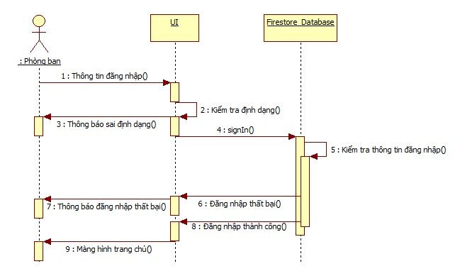

Hình 7: Sơ đồ tuần tự đăng nhập.

Sơ đồ tuần tự thêm công việc, cuộc hợp

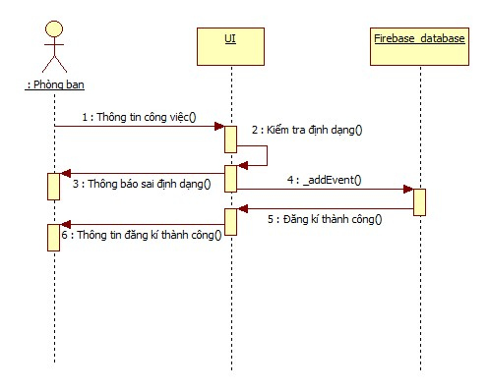

Hình 8: Sơ đồ tuần tự thêm công việc, cuộc hợp

Sơ đồ tuần tự duyệt công việc, cuộc hợp

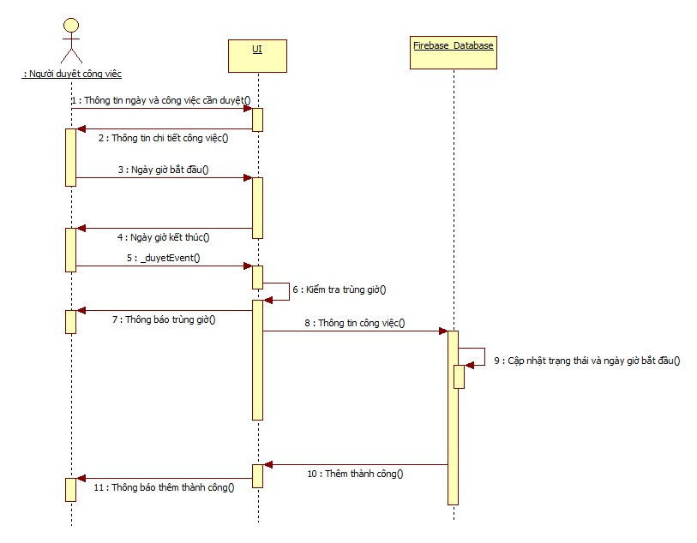

Hình 9: Sơ đồ tuần tự duyệt công việc, cuộc hợp

Sơ đồ tuần tự đăng kí huỷ công việc, cuộc hợp

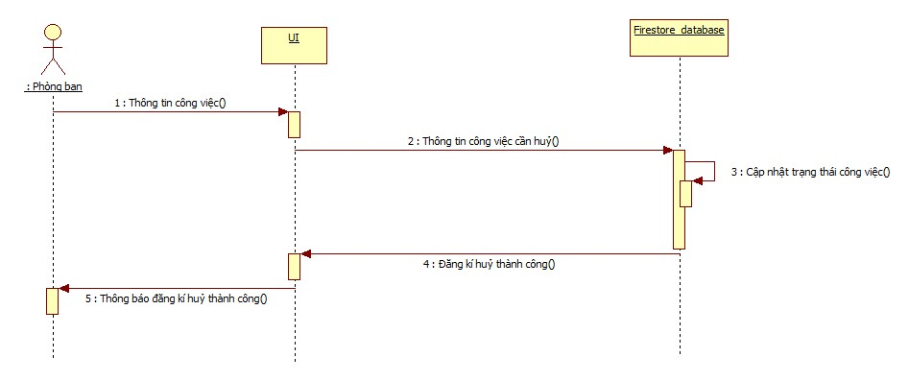

Hình 10: Sơ đồ tuần tự đăng kí huỷ công việc, cuộc hợp

Sơ đồ tuần tự chỉnh sửa công việc, cuộc hợp

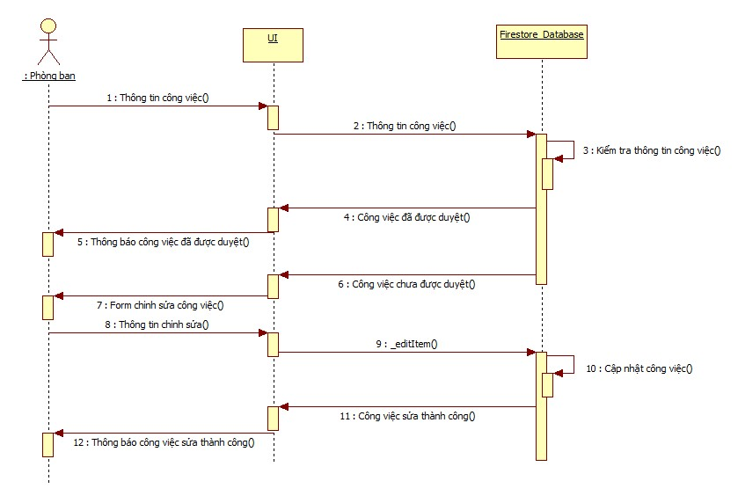

Hình 11: Sơ đồ tuần tự chỉnh sửa công việc, cuộc hợp

### **2.3. Thiết kế cơ sở dữ liệu**

Bảng 39: Bảng tài khoản

| **STT** | **Tên trường** | **Kiểu dữ liệu** | **Ràng buộc** | **Mô tả** |
| --- | --- | --- | --- | --- |
| 1 | tai_khoan_id | String | Khoá chính | ID của tài khoản |
| 2 | FCMtoken | String |  | Mã FCM cho mỗi thiết bị riêng biệt |
| 3 | app_password | String |  | App password của email |
| 4 | email | String |  | Email của phòng ban |
| 5 | quyen_han | String |  | Quyền hạn |
| 6 | ten | String |  | Tên tài khoản |
| 7 | trang_thai | Bool |  | Trạng thái tài khoản |
| 8 | fax | String |  | Số fax |

Bảng 40: Bảng công việc

| **STT** | **Tên trường** | **Kiểu dữ liệu** | **Ràng buộc** | **Mô tả** |
| --- | --- | --- | --- | --- |
| 1 | id | String | Khoá chính | ID công việc |
| 2 | tai_khoan_id | String | Khoá ngoại | ID của tài khoản thêm công việc |
| 3 | dia_diem | String |  | Địa điểm diễn ra |
| 4 | do_uu_tien | String |  | Độ ưu tiên công việc |
| 5 | file_pdf | String |  | Tên file pdf |
| 6 | ngay_gio_bat_dau | Timestamp |  | Ngày giờ bắt đầu công việc |
| 7 | ngay_gio_ket_thuc | Timestamp |  | Ngày giờ kết thúc công việc |
| 8 | ngay_post | Timestamp |  | Ngày đăng kí công việc |
| 9 | pb_huy | Bool |  | Phòng ban đăng kí huỷ |
| 10 | ten_cong_viec | String |  | Tên công việc |
| 11 | tieu_de | String |  | Tiêu đề công việc |
| 12 | tk_duyet | Bool |  | Thư kí duyệt |
| 13 | trang_thai | Bool |  | Trạng thái đã xãy ra hoặc chưa |

### **2.4. Sơ đồ lớp**

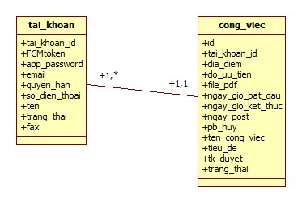

Hình 12: Sơ đồ lớp.

### **2.5. Kết quả đạt được**

#### **2.5.1. Thiết kế giao diện**

##### **2.5.1.1. Giao diện chung:**

|  |  |
| --- | --- |
| Hình : Giao diện đăng nhập | Hình : Giao diện quên mật khẩu |

##### **2.5.1.2. Giao diện của quyền hạn phòng ban:**

|  |  |
| --- | --- |
| Hình : Giao diện màng hình chính của phòng ban(xem theo tháng) | Hình : Giao diện màng hình chính của phòng ban(xem theo 2 tuần) |

|  |  |
| --- | --- |
| Hình : Giao diện màng hình chính của phòng ban(xem theo tuần) | Hình : Giao diện chi tiết công việc |

|  |  |
| --- | --- |
| Hình : Giao diện thêm công việc mới | Hình : Giao diện chọn file pdf |

|  |  |
| --- | --- |
| Hình : Giao diện phần cài đặt | Hình : Giao diện xem thông tin cá nhân |

|  |  |
| --- | --- |
| Hình : Giao diện xác thực tài khoản trước khi xoá | Hình : Giao diện danh sách công việc |

|  |  |
| --- | --- |
| Hình :Giao diện sửa công việc | Hình : Giao diện xem lịch trình hôm nay |

|  |  |
| --- | --- |
| Hình : Giao diện xem lịch trình tuần |  |

##### **Giao diện của quyền hạn thư kí:**

|  |  |
| --- | --- |
| Hình : Giao diện màng hình chính của thư kí(xem theo tháng) | Hình : Giao diện màng hình chính của thư kí(xem theo 2 tuần) |

|  |  |
| --- | --- |
| Hình : Giao diện màng hình chính của thư kí(xem theo tuần) | Hình : Giao diện danh sách công việc chờ duyệt |

|  |  |
| --- | --- |
| Hình : Giao diện duyệt công việc | Hình : Giao diện chi tiết công việc chưa duyệt |

|  |  |
| --- | --- |
| Hình : Giao diện chi tiết công việc đã duyệt | Hình : Giao diện danh sách yêu cầu huỷ |

|  |  |
| --- | --- |
| Hình : Giao diện duyệt yêu cầu huỷ | Hình : Giao diện phần cài đặt |

|  |  |
| --- | --- |
| Hình : Giao diện thông tin cá nhân | Hình : Giao diện thêm tài khoản mới |

|  |  |
| --- | --- |
| Hình : Giao diện danh sách phòng ban | Hình : Giao diện chi tiết phòng ban |

|  |  |
| --- | --- |
| Hình : Giao diện xem danh sách công việc theo phòng ban | Hình : Giao diện xem chi tiết công việc của phòng ban |

##### **Giao diện của quyền hạn giám đốc:**

|  |  |
| --- | --- |
| Hình : Giao diện màng hình chính của giám đốc(xem theo tháng) | Hình : Giao diện màng hình chính của giám đốc(xem theo 2 tuần) |

|  |  |
| --- | --- |
| Hình : Giao diện màng hình chính của giám đốc(xem theo tuần) | Hình : Giao diện chi tiết công việc |

|  |  |
| --- | --- |
| Hình : Giao diện lịch trình của hôm nay | Hình : Giao diện lịch trình của tuần này |

|  |  |
| --- | --- |
| Hình : Giao diện phần cài đặt |  |

##### **2.5.1.5.Một số hình ảnh chương trình chạy trên nền tảng web:**

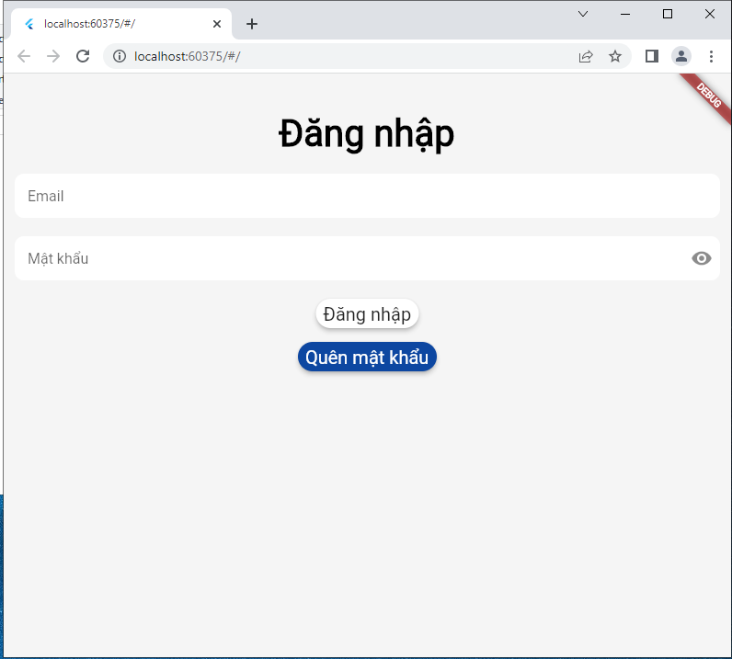

Hình : Giao diện đăng nhập

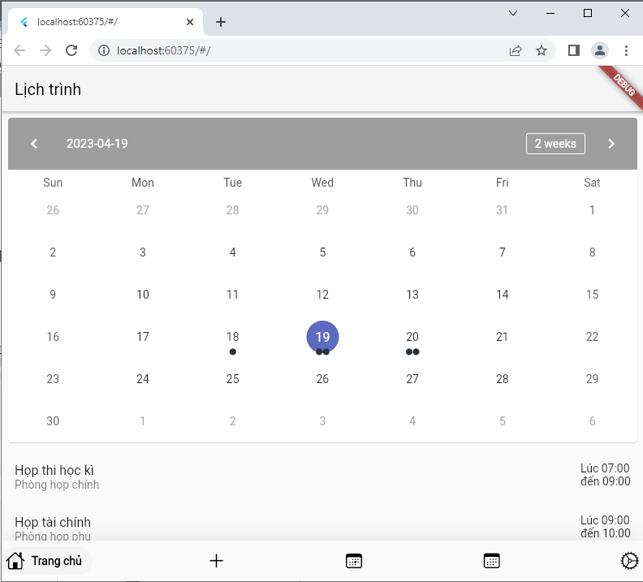

Hình : Giao diện lịch trình (phòng ban)

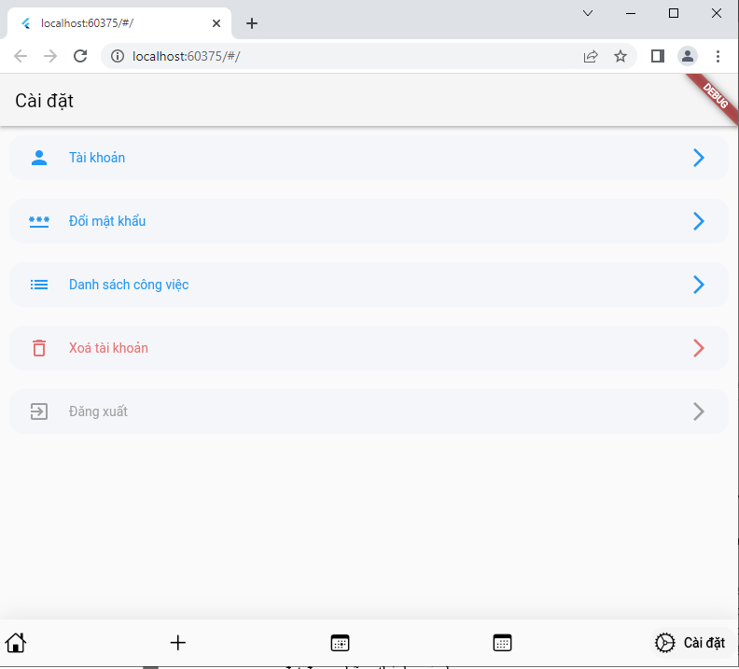

Hình : Giao diện phần cài đặt(phòng ban)

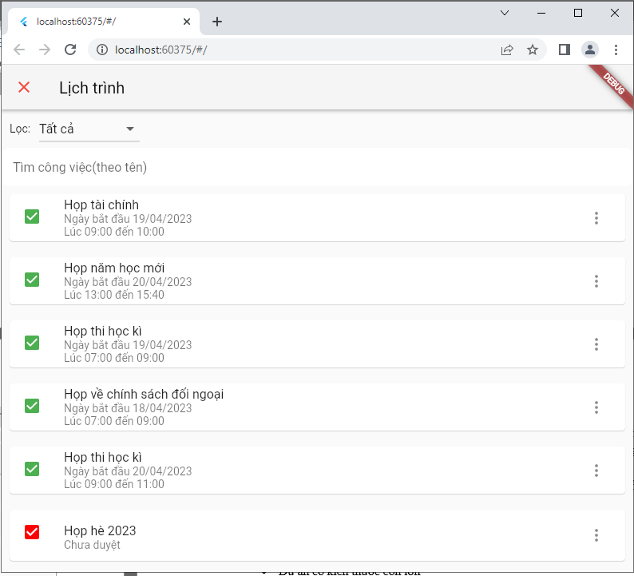

Hình : Giao diện danh sách công việc

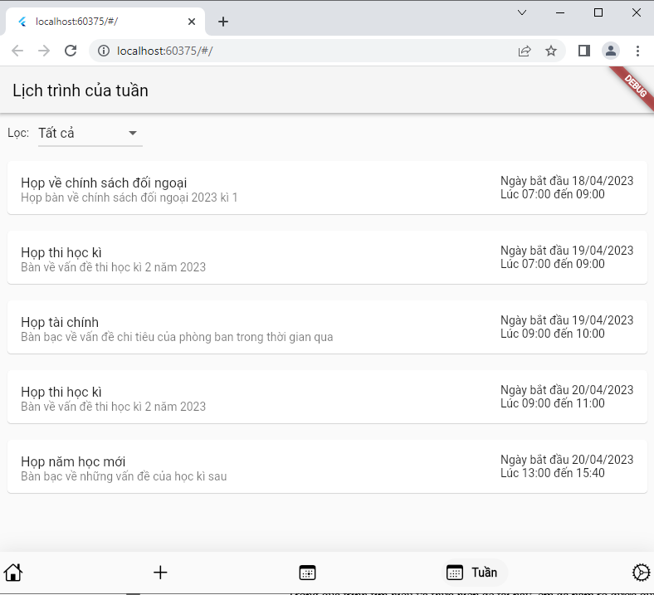

Hình : Giao diện xem lịch trình theo tuần

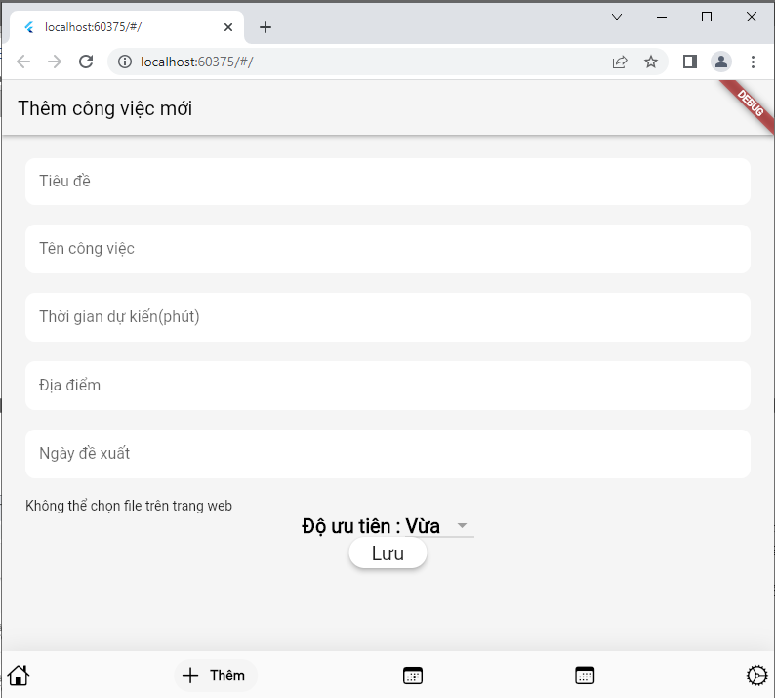

Hình : Giao diện thêm công việc mới

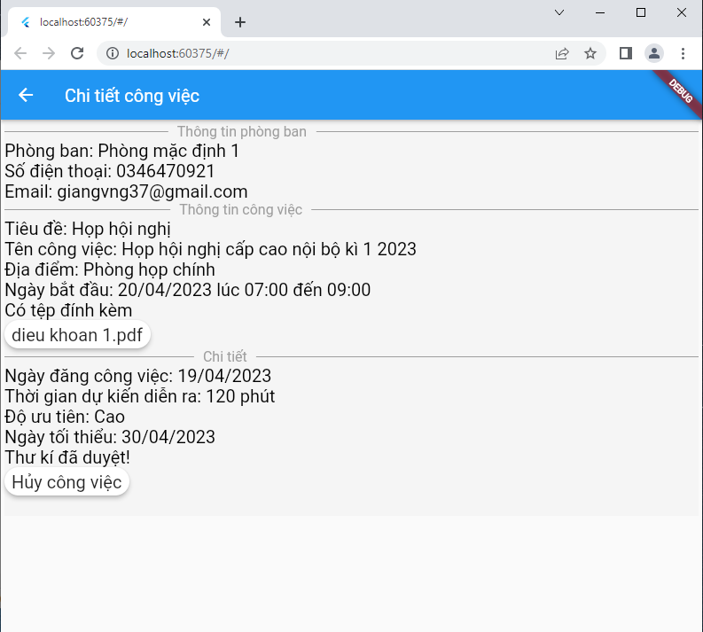

Hình : Giao diện chi tiết công việc

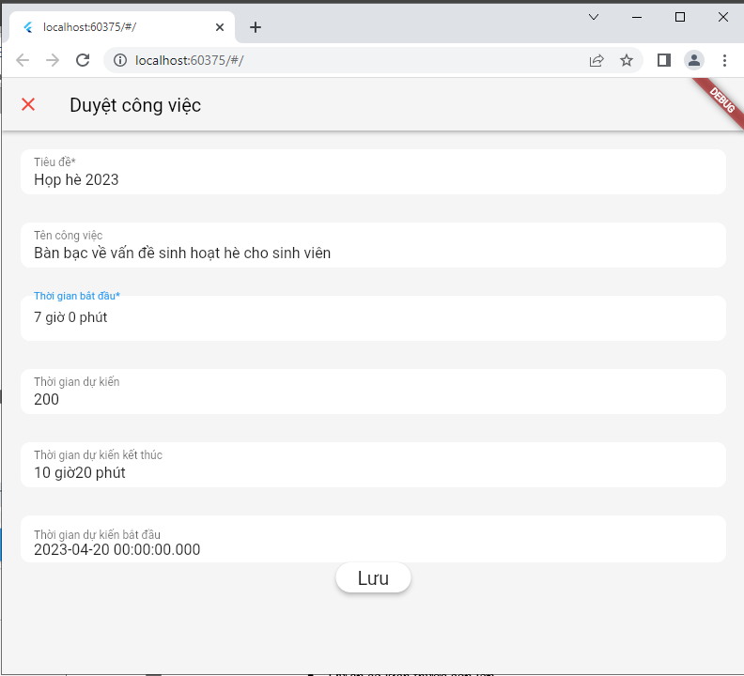

Hình : Giao diện duyệt công việc

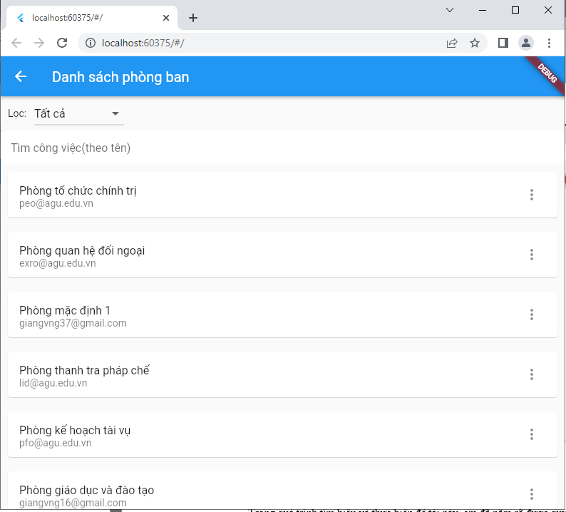

Hình : Giao diện danh sách tài khoản

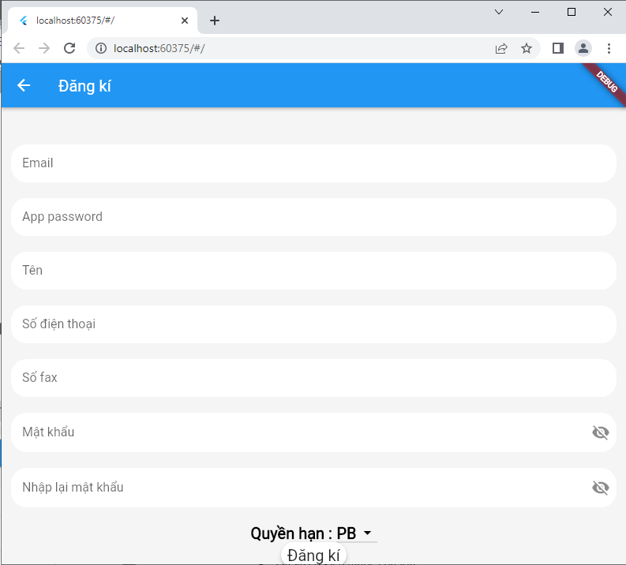

Hình : Giao diện thêm tài khoản mới

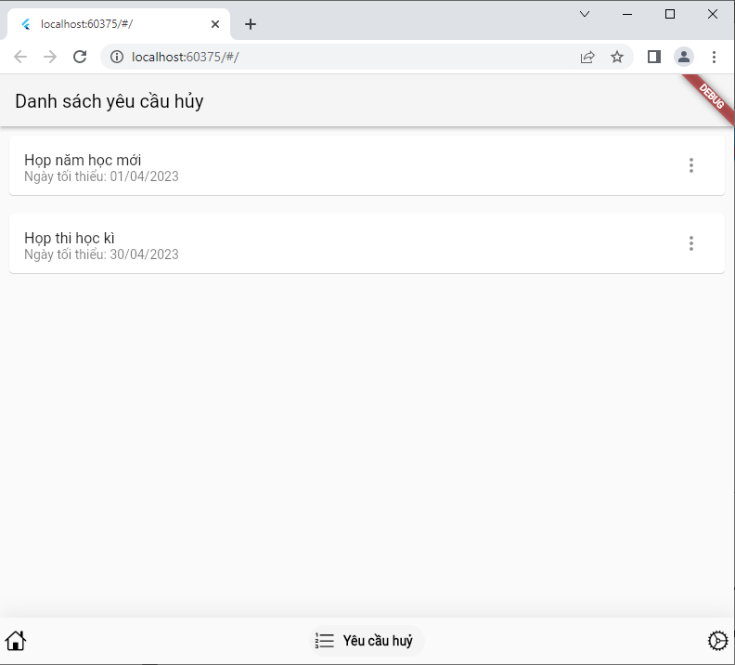

Hình :Giao diện danh sách yêu cầu huỷ

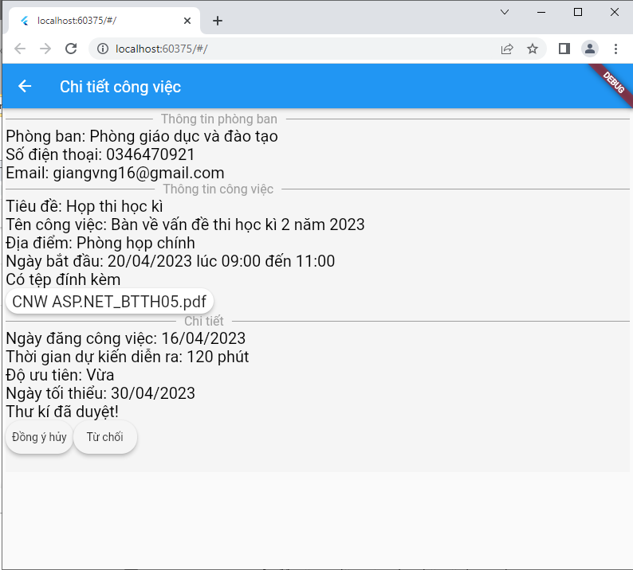

Hình : Giao diện duyệt yêu cầu huỷ

### **2.6. Kết quả**

Trong quá trình tìm hiểu và thực hiện đề tài này, em đã nắm rõ được quy trình của việc xếp lịch và điều hành công việc tại trường Đại học An Giang.

Học được ngôn ngữ mới là Dart và Framework của Dart là Flutter Framework một Framework khá được ưu chuộng ở thời điểm hiện tại.

Bên cạnh đó, em còn học được một nền tảng dịch vụ đám mây Firebase và các dịch vụ liên quan như Storage, Messaging,Dịch vụ xác thực Authentication, cở sở dữ liệu Firestore Database. Và trên hết là rèn luyện được khả năng tự học và đọc tài liệu tiếng Việt và cả tiếng nước ngoài. Qua đó em đã đạt được những thành quả như:

* Tự động gửi mail thông báo đến người dùng liên quan đến lịch trình khi có những tác động đến lịch trình có liên quan đến người dùng đó
* Tự động gửi mail xác thực khi đổi mật khẩu
* Lưu trữ file pdf online và xem file pdf
* Tự động gửi thông báo đến thiết bị của người dùng liên quan đến lịch trình khi có những tác động đến lịch trình có liên quan đến người dùng đó
* Xác định múi giờ qua đó có thể hiển thị thông báo lặp lại để nhắc nhở phòng ban và giám đốc về lịch công việc hôm nay

Hạn chế:

* Dự án có kích thước còn lớn
* Phần giao diện còn đơn sơ
* Ứng dụng trên nền tảng web còn nhiều hạn chế

### **2.7. Hướng phát triển**

Các chức năng cần hoàn thiện:

* Xây dựng lại giao diện đẹp và mượt hơn nữa
* Người dùng chọn vào thông báo từ hệ thống có thể đẩy họ đến trang mà họ muốn

Các chức năng cần bổ sung:

* Mở rộng hệ thống quản lý cả thông tin những người tham gia cuộc hợp
* Tối ưu ứng dụng trên nền tảng web
* Thêm phần xem tất cả thông báo
* Xuất công việc đã duyệt thành công ra file pdf

# **TÀI LIỆU THAM KHẢO**

|  |  |
| --- | --- |
| [1] | “Tự học ngôn ngữ Dart: Những điều cần biết trước khi bắt đầu,” 2021. [Trực tuyến]. Available: <https://viblo.asia/p/tu-hoc-ngon-ngu-dart-nhung-dieu-can-biet-truoc-khi-bat-dau-ByEZkrjEKQ0>. |
| [2] | “Tự học ngôn ngữ Dart: Những điều cần biết trước khi bắt đầu,” 2021. [Trực tuyến]. Available: <https://200lab.io/blog/tu-hoc-ngon-dart-nhung-dieu-can-biet-truoc-khi-bat-dau/>. |
| [3] | “Framework là gì? Tìm hiểu về các loại Framework phổ biến,” 2021. [Trực tuyến]. Available: <https://vietnix.vn/framework-la-gi/>. |
| [4] | “9 lý do tại sao nên chọn Flutter - My Notes,” [Trực tuyến]. Available: <https://buihainam.com/flutter/flutter_introduction/>. |
| [5] | “Flutter (phần mềm) – Wikipedia tiếng Việt,” 2023. [Trực tuyến]. Available: <https://vi.wikipedia.org/wiki/Flutter_(ph%E1%BA%A7n_m%E1%BB%81m)>. |
| [6] | “Flutter là gì? Tìm hiểu tính năng nổi trội của nền tảng lập trình Flutter,” 2022. [Trực tuyến]. Available: <https://bizflycloud.vn/tin-tuc/flutter-la-gi-20220623155918472.htm>. |
| [7] | “Tổng quan về Trường Đại học An Giang,” 2021. [Trực tuyến]. Available: <https://www.agu.edu.vn/vi/gioi-thieu/tong-quan-ve-truong-dai-hoc-an-giang>. |